PEC

ADDIXO Smart Factory

Guide d’utilisation

Classification : | Confidentiel - Distribution Limitée à la liste de distribution
Référence :
Auteur(s) : | Mahdi B.  Safa A.  Moatez D.
Destinataires : | Khalil F.
Copies à :

Tableau des Modifications

Version | Date | Modifications | Auteur(s) | Vérificateur(s) | Approbateur
V1.7 | 22/06/2022 | Mise à jour pour inclure le modèle dans le référentiel des documents | Meriem S. | Imed A. | N/A
V1.8 | 07/07/2022 | Rajout de la référence dans page de garde | Meriem S. | Imed A. | N/A
V1.9 | 01/11/2022 | Corrections de quelques fautes d’orthographes | Ichraf Y | Imed A. | N/A

Table des matières
1. Préface 6
2. Introduction 7
2.1. ADDIXO Smart Factory 7
2.2. Projet PEC Injection 8
3. Configuration 9
3.1. Gestion des accès 9
3.1.1. Gestion des utilisateurs 9
3.1.2. Gestion des Rôles 11
3.2. Usine 13
3.2.1. Objet E/S 13
3.2.2. Atelier 14
3.2.3. Ligne 16
3.2.4. Poste 18
3.2.5. Machine 20
3.2.6. Panel 21
3.2.7. Client 23
3.2.8. Moule 26
3.2.9. Produit 29
3.2.10. Incident 33
3.2.11. Gestion des incidents 33
3.2.12. Affectation des incidents 34
3.2.13. Lieu de détection des NC 35
3.2.14. Panne 35
3.2.15. Shift 35
3.2.16. Ouverture de la ligne 38
3.2.17. Équipe 41
3.2.18. Affectation Shifts/Équipes 42
3.3. Notifications 45
3.4. Gestion des Objectifs 45
3.5. Paramètres Process 48
3.6. Causes d’arrêt 49
3.6.1. Catégories 49
3.6.2. Incidents 49
3.7. Seuil 50
4. Intégration S.I. 52
4.1. CSV 52
4.1.1. Utilisateur 53
4.1.2. Moule 54
4.1.3. Produit 55
4.2. API 56
4.2.1. OF 56
5. Production 57
5.1. OF 57
5.2. Comptage 60
5.3. Historique Production 64
5.4. Bon de Travail Matière 65
5.5. Détails Production 65
5.6. Impression Compte Rendu Par OF 66
6. Qualité 66
6.1. Comptage 66
6.2. Détails Qualité 66
6.3. QRQC 66
6.4. 6S 66
6.5. SPC 66
6.6. Fiche Démarrage, Suivi et Fin de série 66
6.7. Outils de Mesure 66
6.8. Gestion des Critères 66
6.9. Impression Compte Rendu OF 66
6.10. Fiche de Qualification 66
6.11. Détails Défauts 66
7. Maintenance 66
7.1. Intervention 66
7.1.1. Gestion des groupes 66
7.1.2. Actions de maintenance 66
7.1.3. Demande d’Intervention 66
7.1.4. Fiche d’Intervention 66
7.2. Arrêts 66
7.3. Ordre de Maintenance 66
7.3.1. Liste des OM 66
7.3.2. Historique des OM 66
7.4. Moules 66
7.5. Historique des Alertes 66
7.6. Notifications périphériques 66
8. Vue 360° 66
8.1. Vue Usine 66
8.2. Vue Atelier 66
8.3. Paramétrage Couleur 66
9. Historique Production 66
10. Instruction de Travail 67
10.1. Gestion des Instructions de Travail 67
10.2. Affectation des Instructions de Travail 67
11. Énergie 67
11.1. Configuration 67
11.1.1. Gateway 67
11.1.2. Gestion des Paramètres énergétiques 67
11.1.3. Compteur 67
11.1.4. Énergie Théorique 67
11.2. Tableau de Bord 67
11.3. Historique 67
11.4. Tarification 67
12. Mode Panel 67
13. Edge Box 67
14. Règles de Gestion Générales 67

Figure 1 : Interface d'accueil de ADDIXO Smart Factory 11
Figure 2 : Interface "Utilisateur" 13
Figure 3 : Modal "Ajout d'un utilisateur" 14
Figure 4 : Modal "Modification d'un utilisateur" 15
Figure 5 : Modal "Suppression d'un utilisateur" 15
Figure 6 : Modal "Ajout d'un rôle" 16
Figure 7 : Modal "Suppression d'un rôle" 16
Figure 8 : Matrice des rôles 17
Figure 9 : Modal d'ajout des Types E/S 17
Figure 10 : Modal "Nouveau paramètre E/S" 18
Figure 11 : Modal "Nouvel atelier" 19
Figure 12 : Modal "Modification Atelier" 19
Figure 13 : Modal "Suppression atelier" 20
Figure 14 : Modal "Nouvelle Ligne" 21
Figure 15 : Modal "Modifier Ligne" 21
Figure 16 : Modal "Suppression Ligne" 22
Figure 17 : Modal "Nouveau poste" 23
Figure 18 : Modal "Modification poste" 23
Figure 19 : Modal "Suppression poste" 24
Figure 20 : Modal "Nouvelle Machine" 24
Figure 21 : Modal "Modification machine" 25
Figure 22 : Modal "Suppression machine" 25
Figure 23 : Onglet "Création Panel" du Modal "Nouveau Edge Box" 26
Figure 24 : Onglet "Affectation Panel" du modal "Nouveau Edge Box" 26
Figure 25 : Modal "Nouvelle Devise" 27
Figure 26 : Message Code Devise existe déjà 28
Figure 27 : Modal "Modification devise" 28
Figure 28 : Modal "suppression de devise" 28
Figure 29 : Modal "Nouveau Client" 29
Figure 30 : Modal "Modification Client" 30
Figure 31 : Modal "Suppression Client" 30
Figure 32 : Modal de création des fiches moules 32
Figure 33 : Modal de modification des fiches moules 32
Figure 34 : Modal Suppression d'un moule 33
Figure 35 : Interface de gestion des Unités 33
Figure 36 : Ajout d'une Unité Produit 33
Figure 37 : Message "Unité existe déjà" 33
Figure 38 : Modal "Modification Unité Produit" 34
Figure 39 : Modal "Suppression Unité Produit" 34
Figure 40 : Modal "Nouveau produit" 35
Figure 41 : Modal "Modification produit" 36
Figure 42 : Modal "Suppression Produit" 36
Figure 43 : Modal d'affectation Produit/Lignes 37
Figure 44 : Modal d'ajout d'un Nouvel incident de qualité 37
Figure 45 : Modal d'affectation Ligne/Incidents 38
Figure 46: Modal d'affectation Ligne/Incidents 38
Figure 47 : Modal d'ajout des lieux de détection des NC 39
Figure 48 : Modal « Nouveaux Shifts » 40
Figure 49 : Modal "Nouveau Shift" 40
Figure 50 : Interface "Shift" 41
Figure 51 : Modal de modification des Cycles 41
Figure 52 : Modal de suppression des Cycles 42
Figure 53 : Modal "Planification" 42
Figure 54 : Sélection multiple des lignes 43
Figure 55 : Interface "Ouverture ligne" 43
Figure 56 : Modal "Modifications des planifications" 44
Figure 57 : Modal Suppression d'une planification 44
Figure 58: Les filtres de l'interface "Ouverture Ligne" 45
Figure 59 : Modal Nouvelle Équipe 46
Figure 60 : Modal d'ajout des affectations Shift/Équipe 47
Figure 61 : Modal de modification d'une affectation Ligne/Équipe/Shift 48
Figure 62 : Modal Suppression d'une affectation Ligne/Équipe/Shift 48
Figure 63 : Suppression multiple des affectations Ligne/Équipe/Shift 49
Figure 64 : Les filtres de l'interface Affectation Shift/Équipe 49
Figure 65 : Modal de Création des objectifs 50
Figure 66: Modal Affectation Indicateur/Ligne 51
Figure 67 : Modification de l'objectif pour une ligne 51
Figure 68 : Modal de Modification d'un Objectif 51
Figure 69 : Modal de Suppression d'un Objectif 52
Figure 70 : Interface "Gestion de catégories d'arrêt" 53
Figure 71 : Modal "Nouvelle Catégorie" 53
Figure 72 : Modal "Nouveau Incident" 54
Figure 73 : Interface "Gestion des Incidents" 54
Figure 74 : Interface d'ajout des seuils 55
Figure 75 : Interface d'affectation des seuils. 55
Figure 76 : Choix de l'entité à intégrer 56
Figure 77 : Sélection du fichier à intégrer 56
Figure 78 : Confirmation de l'intégration 57
Figure 79 : Modal N°1 "Ajouter un ordre de fabrication" 61
Figure 80 : Modal N°2 "Ajouter un ordre de fabrication" 62
Figure 81 : Modal N°3 "Ajouter Ordre de Fabrication" 62
Figure 82 : Modal N°4 Ajout « Ordre de fabrication » 63
Figure 83: Modal N°5 "Ajouter un Ordre de fabrication" 63
Figure 84 : Modal N° 6 "Ajouter Ordre de fabrication" 64
Figure 85 : Déclaration de quantité produite via l'Interface de comptage 65
Figure 86 : Confirmation de la déclaration de la production 65
Figure 87 : Déclaration des quantités non-conformes via l'interface de comptage 66
Figure 88 : Modal "Lieu de détection des NC" 66
Figure 89 : Modal de décortication des non-conformes 67
Figure 90 : Modal de confirmation de la déclaration des Non-conformes 67
Figure 91 : Interface Historique Production 68

Préface
ADDIXO est un groupe international spécialisé dans l’ingénierie des solutions mécatroniques et informatiques à forte valeur ajoutée pour l’industrie 4.0.
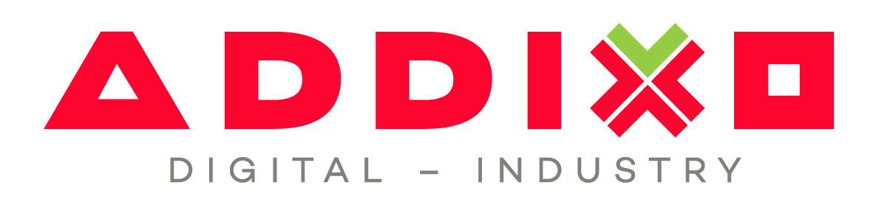
ADDIXO se distingue par son savoir-faire et ses produits focalisés sur l’industrie couvrant l’ingénierie mécanique, automatique, informatique et applicative.
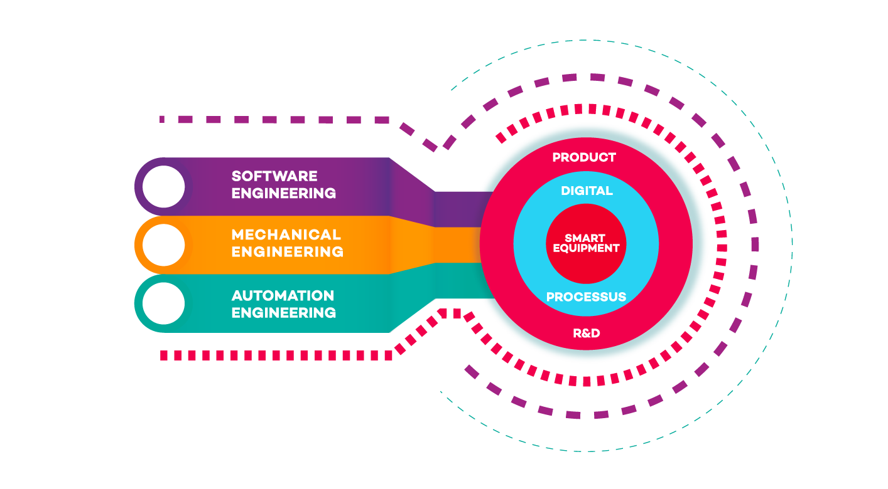ADDIXO propose ainsi une offre intégrée pour les opérateurs industriels couvrant l’ingénierie des équipements de production et de test à fort contenu technologique, les solutions de digitalisation des usines et l’accompagnement pour les projets de R&D.

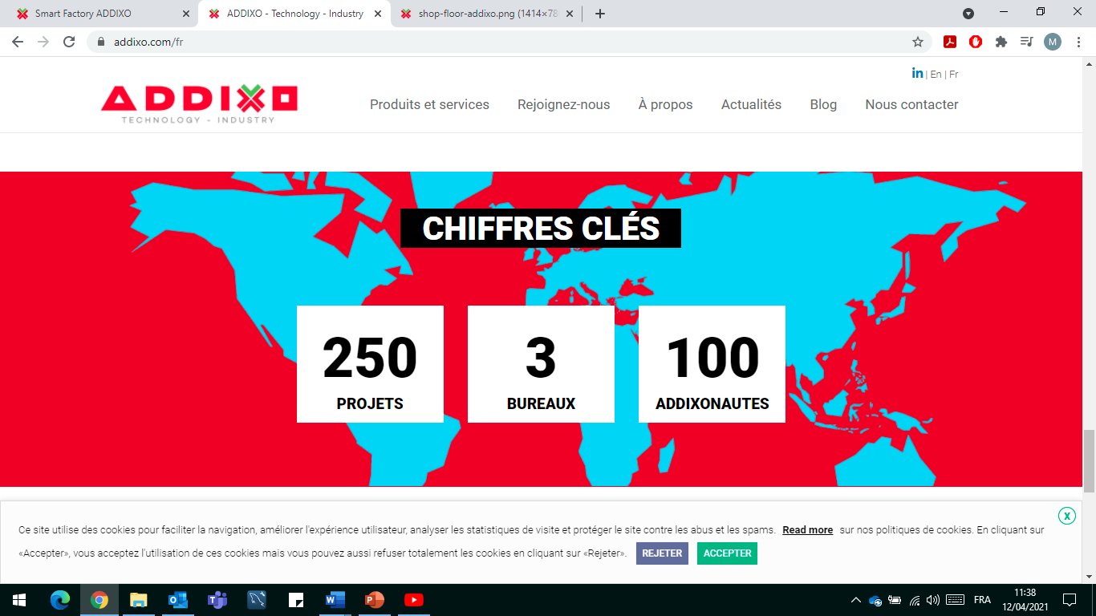

Introduction
Write Something here !!!

ADDIXO Smart Factory
ADDIXO aide ses clients à digitaliser leurs processus de production à travers sa solution ADDIXO Smart Factory.
ADDIXO Smart Factory 2021 est une suite logicielle spécifiquement conçue pour répondre aux besoins de l’usine tout en s’intégrant avec le système d’information et les équipements de production. Elle permet de réaliser des solutions personnalisées de digitalisation des processus de l’usine, le suivi de la performance et de la qualité de production et la synchronisation de toutes les parties prenantes dans l’usine. La solution proposée est adaptée aux exigences opérationnelles et aux besoins du client comme elle est ouverte et évolutive. Elle permet de répondre à l’évolution des besoins.
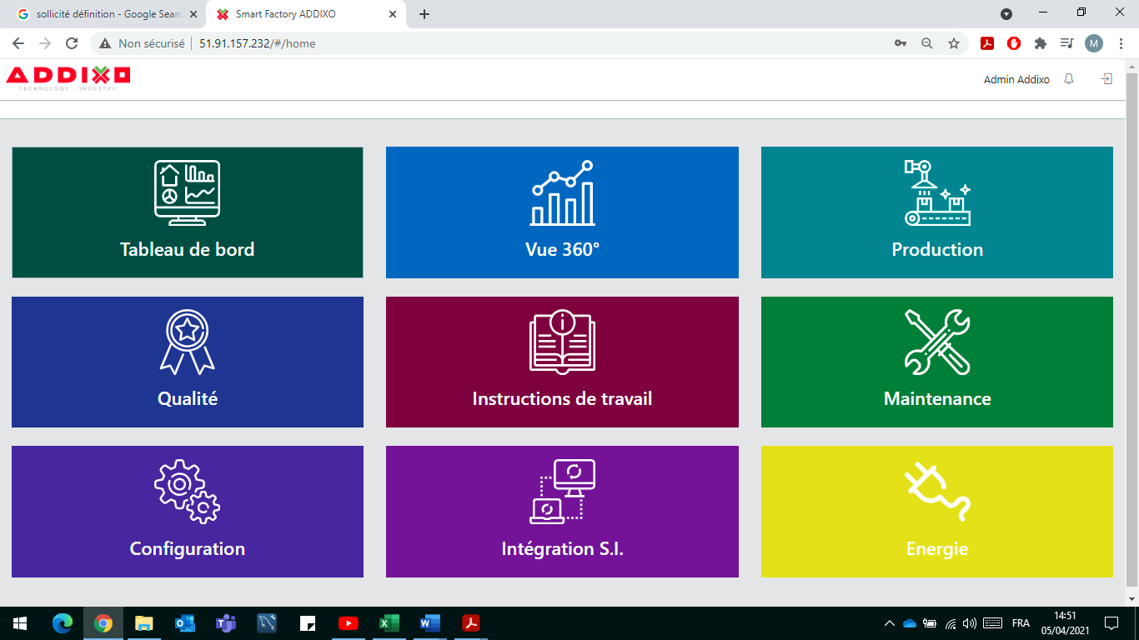
Figure 1 : Interface d'accueil de ADDIXO Smart Factory
Parmi les fonctionnalités assurées par ADDIXO Smart Factory :
- Suivi de l’état des équipements de production en temps réel.
- Calcul efficace et fiable des indicateurs de performance : TRS, TQ, TP, DO
- Suivi de la tendance des paramètres qualité pour chaque équipement/produit.
- Détection des arrêts planifiés et imprévus de la ligne de production.
- Notification selon des seuils d’alerte paramétrables des responsables en cas de dépassement (durée d’arrêt, taux d’occurrence d’un incident qualité).
- Digitalisation des enregistrements circulant dans la ligne de production avec leurs workflows : QRQC, 5S, fiche de démarrage/contrôle qualité, fiche d’approbation …
- Synchronisation et partage des modes opératoires et des aides visuelles spécifiques pour chaque référence et station de travail.
- Récupération des données de production (entités organisationnelles, planification des O.F) des SI client.
- Alimentation des SI clients par les données de production collectées et traitées de la plateforme technique.
- Disponibilité d’un historique pour une durée de 365 Jours.

Projet PEC Injection
Dans le cadre de son programme d’industrie 4.0, le Groupe PEC a sollicité ADDIXO pour la digitalisation des opérations avec la mise en place d’une solution de suivi et de monitoring des opérations industrielles et de la consommation d'énergie électrique dans son usine d’injection plastique de Hammam ZRIBA, Tunisie.
Les objectifs du groupe PEC au travers de ce programme sont comme suit :
- Améliorer la performance générale
- Suivre en temps réel la production
- Piloter la production
- Piloter la consommation énergétique
- Améliorer la maîtrise de la qualité des produits
- Améliorer la réactivité et l’agilité des opérations
- Supprimer l’utilisation du papier dans les usines
- Optimiser l’utilisation des ressources (machines, temps, énergie)
- Synchroniser les acteurs des opérations (production, maintenance, logistique, qualité)
- Motiver les équipes du Shopfloor et les responsabiliser
- Améliorer la satisfaction client

Configuration
Le module « Configuration » permet aux utilisateurs de Smart Factory de configurer la solution selon leurs besoins à travers des interfaces simples et ergonomiques. Ce module permet aussi de charger la base de données en cas de non-disponibilité du module « Intégration SI ».

Gestion des accès
Ce sous-module permet de gérer les autorisations et les limites allouées aux utilisateurs de Smart Factory.

Gestion des utilisateurs
Chaque personne disposant d’un accès à Smart Factory doit avoir une session ou bien un Utilisateur. Avoir une base de données des utilisateurs est nécessaire pour garantir la traçabilité et gérer les accès et les actions (Qui fait Quoi).
Le rôle affecté à chaque utilisateur définit ses droits d’accès. Les rôles paramétrés par défaut sont ADMIN, MNG, QA, TS, OP.
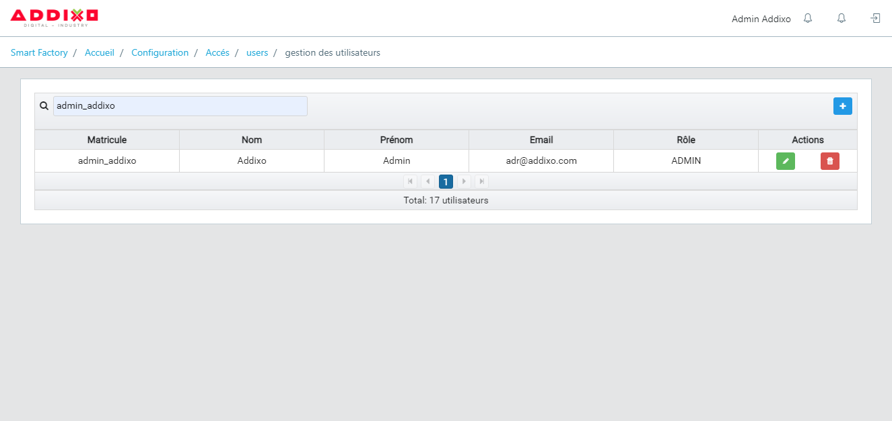
Figure 2 : Interface "Utilisateur"
Cette fonctionnalité permet ainsi l’ajout, la modification et la suppression des utilisateurs.
Les données nécessaires pour la création d’un Utilisateur sont :
- « Matricule » : Chaîne de caractères unique.
- « Nom » : Chaîne de caractères.
- « Prénom » : Chaîne de caractères.
- « E-mail » : Adresse électronique de l’utilisateur.
- « Mot de passe » : Chaîne de caractères.
- « Rôle » : Choisir parmi la liste déroulante paramétrée à priori.
- « Validateur QRQC » : Choisir s’il peut valider les QRQC ou non (OUI ou NON).
Ajout d’un Utilisateur
Pour Ajouter un utilisateur, il faut appuyer sur le bouton de l’interface Gestion des Utilisateurs. Il suffit ainsi de remplir le modal suivant et confirmer.
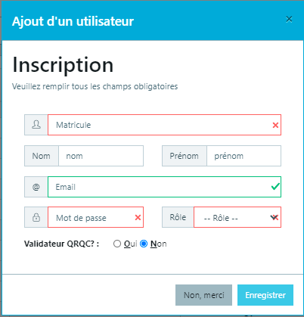
Figure 3 : Modal "Ajout d'un utilisateur"
Modification d’un Utilisateur
Afin de modifier un utilisateur, il faut appuyer sur le bouton situé dans la colonne Actions de chaque utilisateur. Un modal de modification sera affiché.
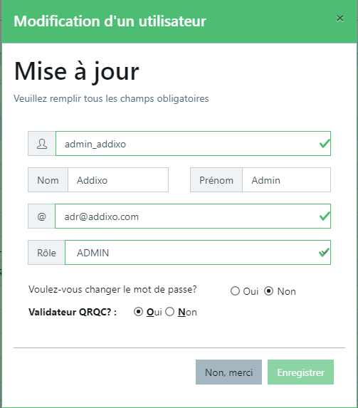
Figure 4 : Modal "Modification d'un utilisateur"
Suppression d’un Utilisateur
Pour supprimer un utilisateur, il suffit d’appuyer sur le bouton de la colonne Actions.
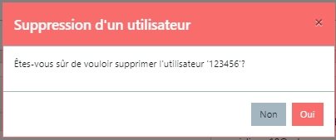
Figure 5 : Modal "Suppression d'un utilisateur"

Gestion des Rôles
Afin de gérer les autorisations d’accès pour les utilisateurs, il est nécessaire de définir un Rôle à chaque Utilisateur. En fait, l’affichage de Smart Factory est variable en fonction du rôle de l’utilisateur connecté. Smart Factory prédispose de cinq rôles principaux :
- Administrateur : ADMIN
- Manager : MNG
- Technicien Supérieur : TS
- Agent Qualité : QA
- Opérateur : OP
Il est possible de créer des nouveaux Rôles à partir du modal « Ajout d’un rôle ». La « Gestion des Rôles » se trouve sous Smart Factory / Configuration / Gestion d’accès.
Ajout d’un rôle
Pour Ajouter un rôle, il faut appuyer sur le bouton de l’interface Gestion des Rôles. Il faut ainsi remplir le modal suivant et confirmer.
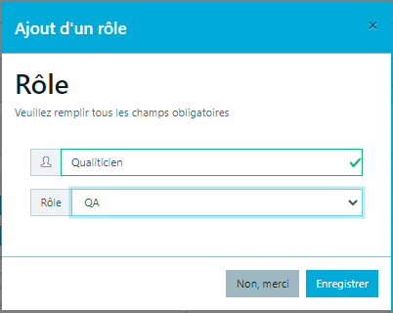
Figure 6 : Modal "Ajout d'un rôle"
Suppression d’un rôle
Il est aussi possible de supprimer un Rôle. Il suffit d’appuyer sur le bouton de la colonne Actions.
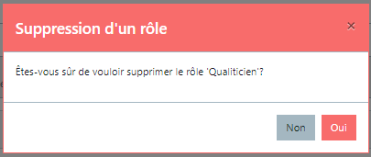
Figure 7 : Modal "Suppression d'un rôle"
Après avoir défini les rôles, l’utilisateur peut définir l’affichage et les limites d’accès alloués à chaque rôle à travers la matrice des rôles.
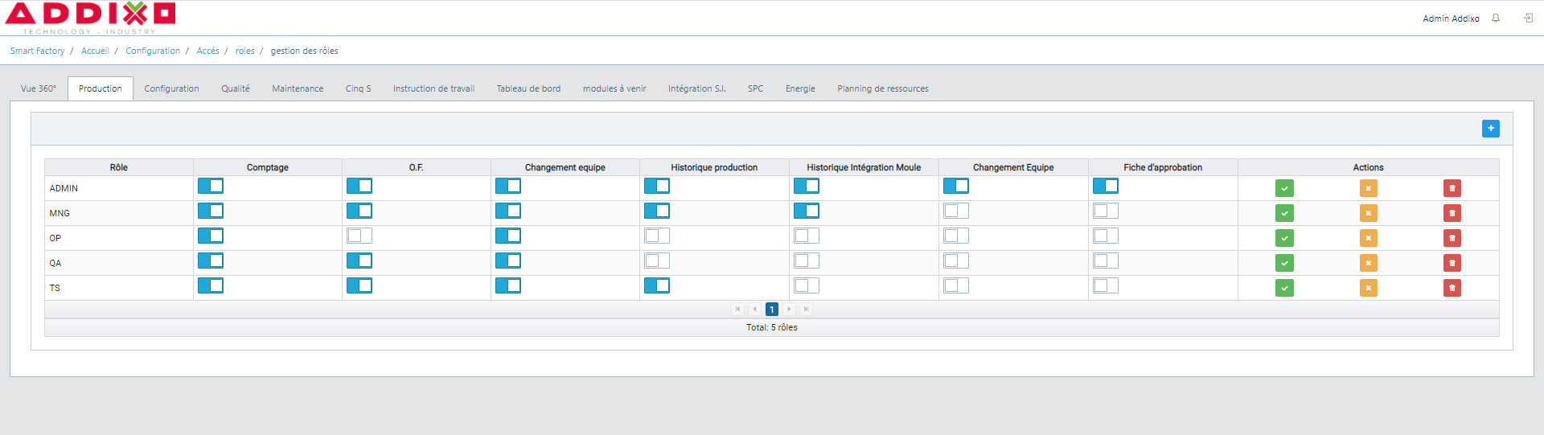
Figure 8 : Matrice des rôles

Usine
Le sous-module Usine permet l’ajout, la modification et la suppression de toutes les entités fonctionnelles et transverses assurant le bon fonctionnement de la solution et leurs configurations.

Objet E/S
Les Objets E/S permettent la configuration des signaux nécessaires pour l’interfaçage de Smart Factory avec les machines.

Type E/S
L’interface Type E/S permet la création des différents types de signaux utilisés pour la communication entre Smart Factory et les différentes machines disponibles dans l’usine.
La configuration des types de signaux se fait par l’équipe TI de ADDIXO Smart Factory.
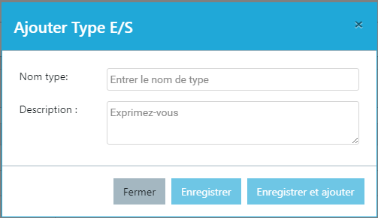
Figure 9 : Modal d'ajout des Types E/S

Objet E/S
Cette interface permet le paramétrage des entrées/sorties nécessaires pour l’interfaçage de Smart Factory avec les machines de l’usine. Pour chaque signal, il faut définir un type, parmi les types crées dans l’interface Type E/S, et le type du port.
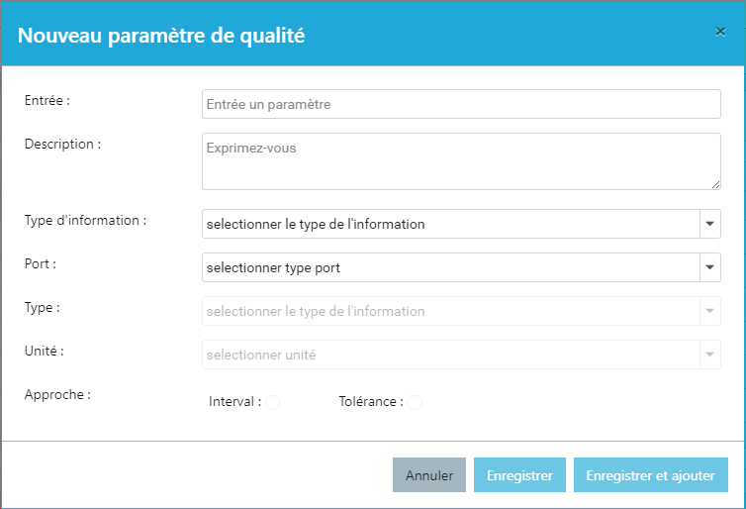
Figure 10 : Modal "Nouveau paramètre E/S"
Ces paramètres sont nécessaires pour la gestion des OF automatiques, la déclaration automatique des quantités produites et Non conforme et le suivi des arrêts.
Cette configuration est effectuée par l’équipe TI de ADDIXO Smart Factory.

Atelier
Un atelier est un local ou un espace consacré à la fabrication dans l’usine. L’usine peut comporter un ou plusieurs ateliers. Un utilisateur de Smart Factory avec un rôle ADMIN ou MNG peut ajouter, modifier ou supprimer un atelier selon besoin.
Ajout d’un atelier
Pour ajouter un atelier, il faut fournir les informations suivantes :
  - Nom atelier : Chaîne de caractères.
  - Description : Chaîne de caractères.
  - Nombre de lignes : Nombre entier strictement supérieur à zéro.
Pour Ajouter un Atelier, il faut appuyer sur le bouton de l’interface Gestion Atelier, fournir les informations nécessaires et enregistrer.
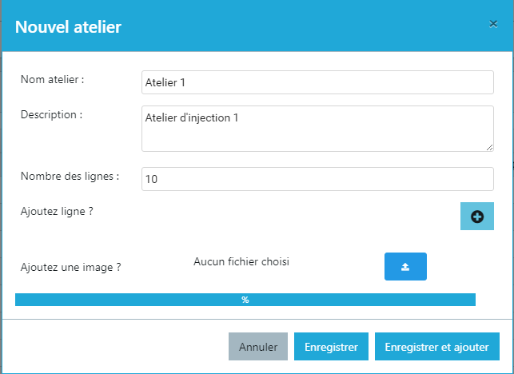
Figure 11 : Modal "Nouvel atelier"
Il est aussi possible de :
- Charger une image et l’associer à l’atelier créé.
- Créer les lignes associées à l’atelier crée à partir du bouton « + » dans le modal « Nouvel atelier ».
Modification d’un atelier
Afin de modifier un atelier, il faut appuyer sur le bouton situé dans la colonne Actions de chaque atelier. Un modal de modification sera affiché.
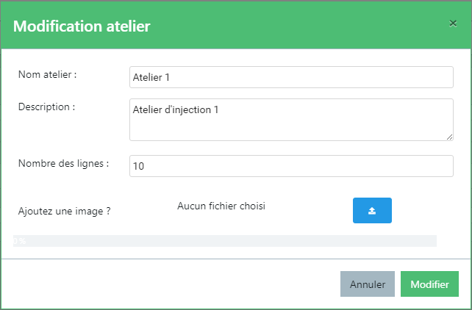
Figure 12 : Modal "Modification Atelier"
Suppression d’un atelier
Pour supprimer un atelier, il suffit d’appuyer sur le bouton de la colonne Actions.
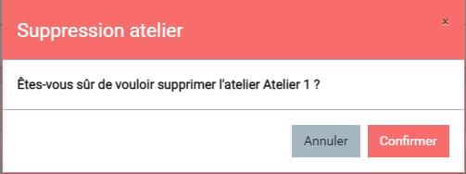
Figure 13 : Modal "Suppression atelier"
À la suppression d’un atelier, toutes les lignes associées à cet atelier seront supprimées.

Ligne
Une ligne de production représente une série de postes de travail organisés ayant pour fonction finale de produire un bien ou un service. Chaque atelier au niveau de Smart Factory peut comprendre une ou plusieurs lignes. Un utilisateur de Smart Factory de rôle ADMIN ou MNG peut ajouter, modifier ou supprimer des lignes selon besoin. Les informations nécessaires pour la gestion des lignes sont :
- Nom atelier : Chaîne de caractères.
- Nom ligne : Chaîne de caractères. C’est l’identifiant unique de la ligne.
- Description : Chaîne de caractères.
- Nombre de poste : Nombre entier strictement supérieur à zéro.
Avant la création d’une ligne, il faut créer son atelier associé.
Ajout d’une ligne
Pour Ajouter une ligne, il faut appuyer sur le bouton de l’interface Gestion Ligne, fournir les informations nécessaires et enregistrer.
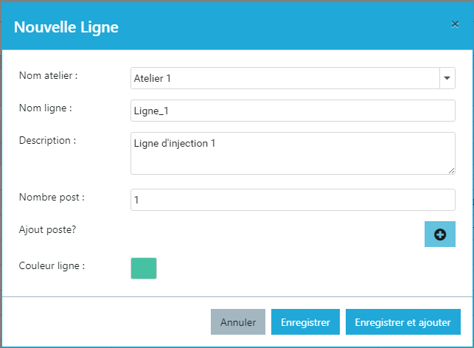
Figure 14 : Modal "Nouvelle Ligne"
Modification d’une ligne
Afin de modifier une ligne, il faut appuyer sur le bouton situé dans la colonne Actions de chaque ligne. Un modal de modification sera affiché.
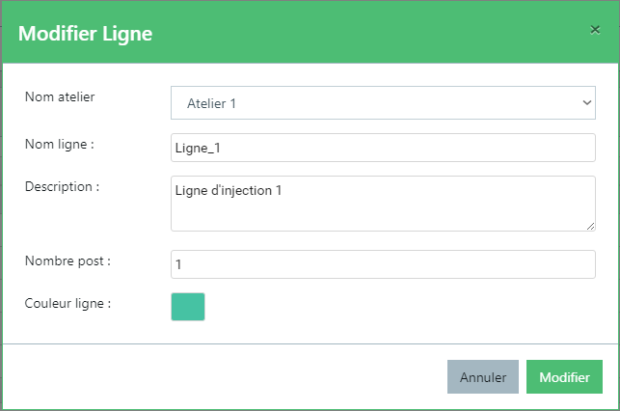
Figure 15 : Modal "Modifier Ligne"
Il n’est pas possible de modifier le Nom atelier pour une ligne créée.
Suppression d’une ligne
Pour supprimer une ligne, il suffit d’appuyer sur le bouton de la colonne Actions.
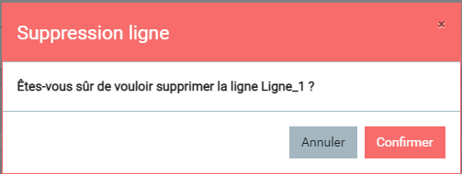
Figure 16 : Modal "Suppression Ligne"

Poste
Un poste de travail est le lieu dans lequel une personne dispose des ressources matérielles lui permettant d'effectuer son travail. Chaque ligne au niveau de Smart Factory peut comprendre un ou plusieurs postes. C’est au niveau des postes que les paramètres E/S (Entrées / Sorties) sont affectés. Tout utilisateur autorisé peut ajouter, modifier ou supprimer un poste. Les informations nécessaires pour la gestion des postes sont :
- Type poste : Choisir à partir d’une case à cocher entre Avec E/S et Sans E/S.
- Nom ligne : Choisir à partir d’une liste déroulante à quelle ligne affecter le poste.
- Référence poste : Chaîne de caractères. C’est l’identifiant unique du poste.
- Configuration poste : Choisir parmi une liste les paramètres E/S applicables au poste.
- Description : Chaîne de caractères.
- Nombre de machine : Nombre entier strictement supérieur à zéro.
Ajout d’un poste
Pour Ajouter un poste, il faut appuyer sur le bouton de l’interface Poste disponible, fournir les informations nécessaires et enregistrer.
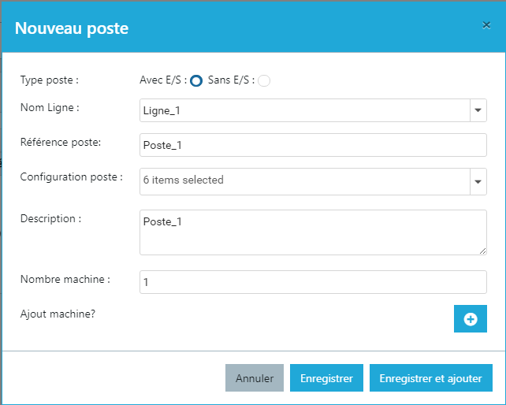
Figure 17 : Modal "Nouveau poste"
Modification d’un poste
Afin de modifier un poste, il faut appuyer sur le bouton situé dans la colonne Actions de chaque poste. Un modal de modification sera affiché.
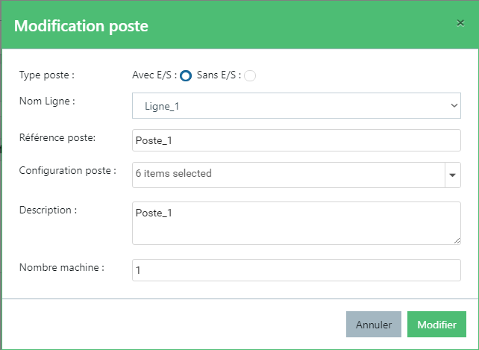
Figure 18 : Modal "Modification poste"
Suppression d’un poste
Pour supprimer un poste, il suffit d’appuyer sur le bouton de la colonne Actions.
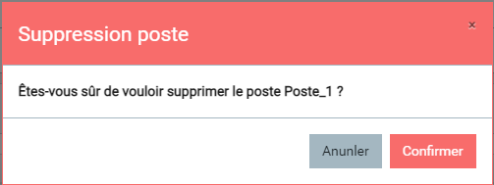
Figure 19 : Modal "Suppression poste"

Machine
Une machine est la composante élémentaire dans la modélisation de Smart Factory. Chaque poste au niveau de Smart Factory peut comprendre une ou plusieurs machines. Tout utilisateur autorisé peut ajouter, modifier ou supprimer une machine. Les informations nécessaires pour la gestion des machines sont :
- Nom ligne : Choisir à partir d’une liste déroulante à quelle ligne affecter la machine
- Nom Poste : Choisir à partir d’une liste déroulante à quel poste affecter la machine.
- Référence machine : Chaîne de caractères. C’est l’identifiant unique de la machine.
- Information machine : Champ libre de saisie de texte .
- Description : Champ libre de saisie de texte.
Ajout d’une machine
Pour Ajouter une machine, il faut appuyer sur le bouton de l’interface Machines disponibles, fournir les informations nécessaires et enregistrer.
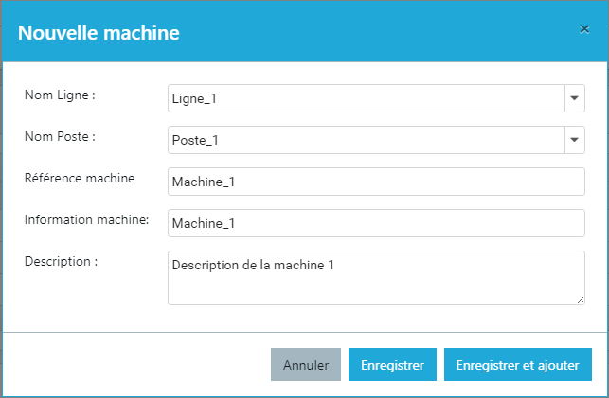
Figure 20 : Modal "Nouvelle Machine"
Modification d’une machine
Afin de modifier une machine, il faut appuyer sur le bouton situé dans la colonne Actions de chaque machine. Un modal de modification sera affiché.
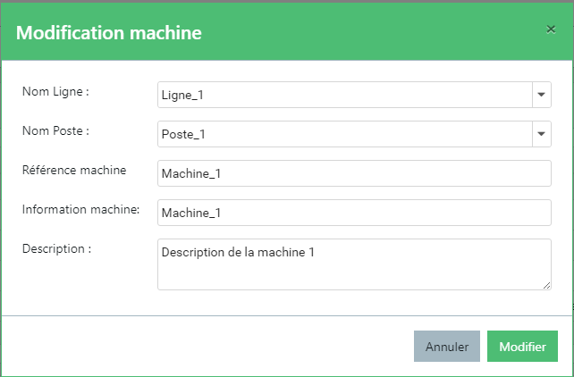
Figure 21 : Modal "Modification machine"
Suppression d’une machine
Pour supprimer une machine, il suffit d’appuyer sur le bouton de la colonne Actions.
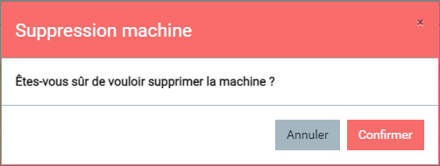
Figure 22 : Modal "Suppression machine"

Panel
Cette interface permet de configurer les différents Panels utilisés dans ce projet. Deux niveaux de configuration sont demandés : la Création du Panel et son Affectation.

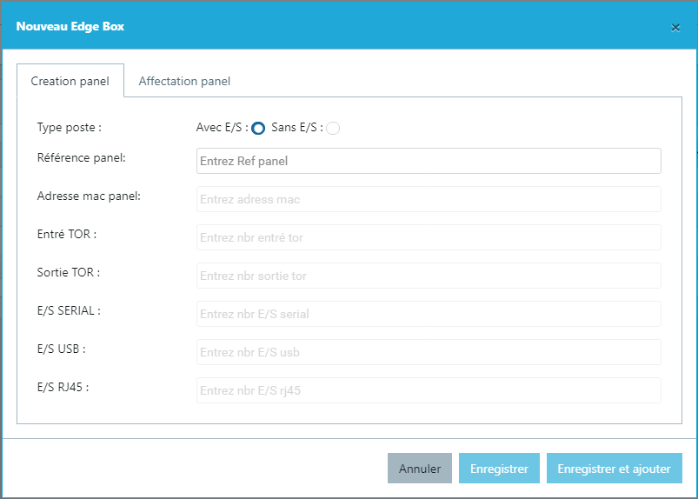
Figure 23 : Onglet "Création Panel" du Modal "Nouveau Edge Box"
Pour la création d’un Panel il faut fournir :
- Type du poste : Choisir Avec E/S ou Sans E/S.
- Référence Panel : C’est l’identifiant Unique du Panel.
- Adresse MAC Panel : L’adresse MAC du Panel.
- Le nombre des entrées pour chaque type de port : TOR, SERIAL, USB, RJ45.
- Le nombre de sorties TOR.
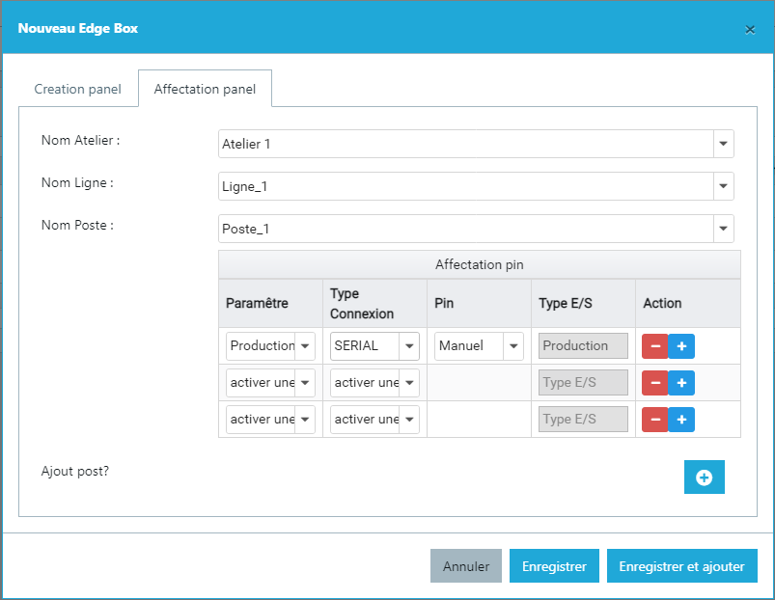
Figure 24 : Onglet "Affectation Panel" du modal "Nouveau Edge Box"
L’affectation des Panels nécessite les informations suivantes :
- Atelier : Sélection de l’atelier à partir d’une liste déroulante.
- Ligne : Sélection de la ligne à partir d’une liste déroulante.
- Poste : Sélection du poste à partir d’une liste déroulante.
- Affectation Pin : Ce tableau permet d’affecter les paramètres E/S aux Pin du Panel tout en définissant le type de la connexion.
Cette configuration est initialement effectuée par l’équipe TI de ADDIXO Smart Factory.

Client
Smart Factory met à la disposition de ses utilisateurs un sous-module spécifique à la gestion des clients et des devises.

Gestion des Devises
Tout utilisateur autorisé peut à travers l’interface Gestion de Devise ajouter, modifier ou supprimer des devises. La gestion des devises exige les données suivantes :
- « Code Devise » : Chaîne de caractère. Il est Unique.
- « Devise » : Chaîne de caractères.
- « Taux de change » : Nombre réel.
- Précision devise : Nombre réel.
Ajout d’une devise
Pour Ajouter une devise, il faut appuyer sur le bouton de l’interface Gestion Devise, fournir les informations nécessaires et enregistrer.
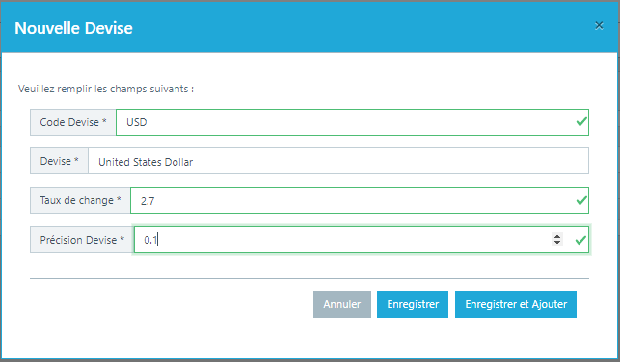
Figure 25 : Modal "Nouvelle Devise"
Le Code Devise doit être Unique.
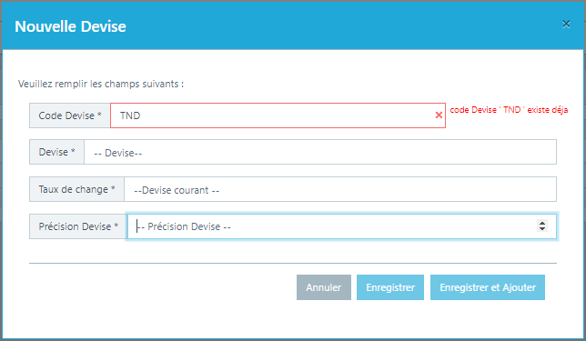
Figure 26 : Message Code Devise existe déjà
La création des devises doit précéder la création des clients associés.
Modification d’une devise
Afin de modifier une devise, il faut appuyer sur le bouton situé dans la colonne Actions de chaque devise. Un modal de modification sera affiché.
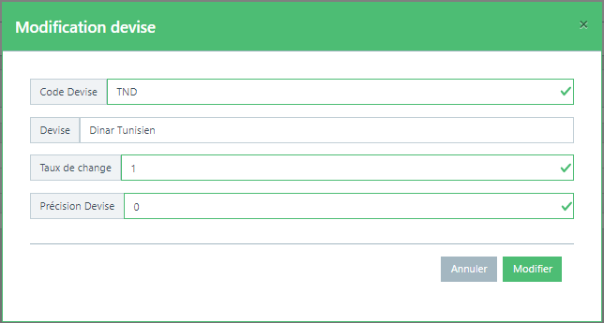
Figure 27 : Modal "Modification devise"
Suppression d’une devise
Pour supprimer une devise, il suffit d’appuyer sur le bouton de la colonne Actions.
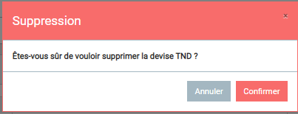
Figure 28 : Modal "suppression de devise"

Gestion des Clients
Tout utilisateur autorisé, peut via l’interface Gestion de Clients ajouter, modifier et supprimer des clients. La création des clients précède la création de produit pour que chaque produit soit associé à un client. Les données nécessaires pour la gestion des clients sont :
- « Code Client » : Chaîne de caractères. Obligatoire et Unique.
- « Nom de l’entreprise » : Chaînes de caractères.
- « Devise » : Choisir à partir de la liste déroulante prédéfinie.
- « Secteur d’activité » : Chaîne de caractère. Champ facultatif.
- « Nom » : Chaîne de caractères. Champ facultatif.
- « Prénom » : Chaîne de caractères. Champ facultatif.
- « Adresse » : Chaîne de caractères. Champ facultatif.
- « Ville » : Chaîne de caractères. Champ facultatif.
- « Pays » : Chaîne de caractères. Champ facultatif.
- « Numéro Téléphone » : Nombre Entier. Champ facultatif.
- « Description » : Chaîne de caractères. Champ facultatif.
Ajout d’un client
Pour Ajouter un client, il faut appuyer sur le bouton de l’interface Gestion Client, fournir les informations nécessaires et enregistrer.
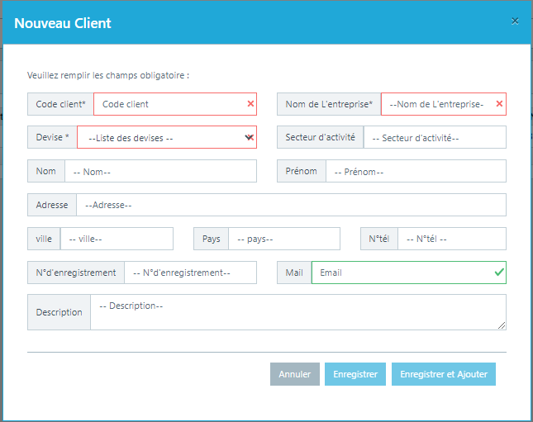
Figure 29 : Modal "Nouveau Client"
Modification d’un client
Afin de modifier un client, il faut appuyer sur le bouton situé dans la colonne Actions de chaque client. Un modal de modification sera affiché.
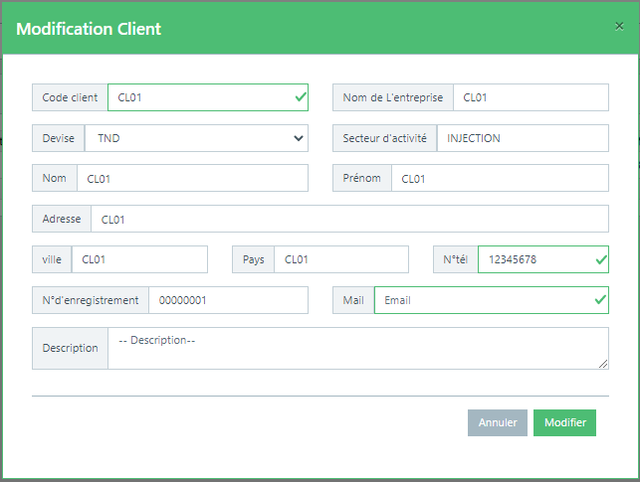
Figure 30 : Modal "Modification Client"
Suppression d’un client
Pour supprimer une ligne, il suffit d’appuyer sur le bouton de la colonne Actions.
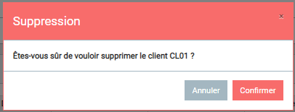
Figure 31 : Modal "Suppression Client"

Moule
Cette interface permet l’ajout et la configuration des moules utilisés dans l’activité du moulage plastique. Le paramétrage correct des moules est nécessaire pour la configuration des produits et la planification et le suivi des OF. Les données essentielles pour le paramétrage des moules sont :
- Identifiant Moule : Chaîne de caractères unique.
- Nombre d’Empreintes Théorique : Nombre entier > 0.
- Nombre d’Empreintes Actives : Nombre entier > 0 et <= Nombre d’Empreintes Théorique.
- Durée CS : Durée nécessaire pour le changement de série relatif au moule. En minute.
- Cycle de vie : Nombre entier > 0.
- Frappes garanties : Nombre entier > 0.
- Frappes en cours : Nombre entier > 0.
- Date début exercice : Nombre entier > 0. Prend la date de création du moule par défaut.
- Date dernière maintenance : Nombre entier > 0. Prend la date de création du moule par défaut.
- Cycle maintenance niveau 2 : Nombre entier > 0.
- Frappe en cours niveau 2 : Nombre entier >= 0. Prend la valeur 0 par défaut.
- Cycle maintenance niveau 0 : Nombre entier > =0. Prend la valeur 0 par défaut.
- Frappe en cours niveau 0 : Nombre entier >= 0. Prend la valeur 0 par défaut.
- Description : Champ de Texte libre. Chaîne de caractères.
Ajout d’un moule
Pour ajouter un Moule, l’utilisateur doit appuyer sur le bouton de l’interface Gestion des moules, remplir les champs demandés et confirmer.
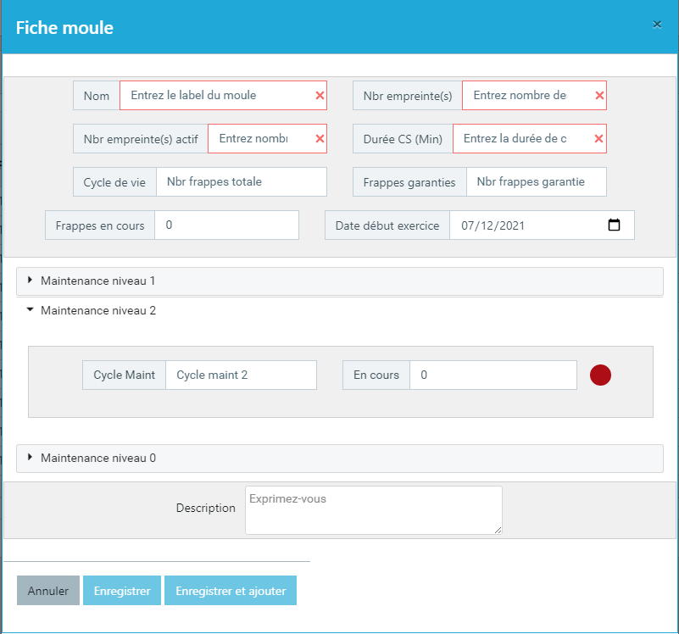
Figure 32 : Modal de création des fiches moules
Modification d’un moule
Pour modifier un moule, l’utilisateur doit appuyer sur le bouton situé dans la colonne Actions.
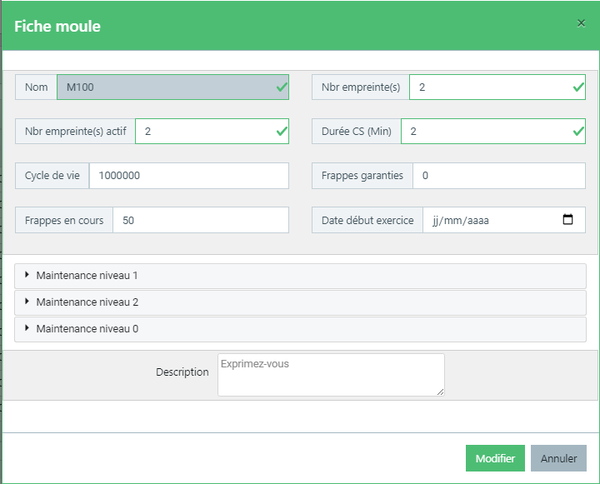
Figure 33 : Modal de modification des fiches moules
Suppression d’un moule
Pour supprimer un moule, il suffit d’appuyer sur le bouton et de confirmer quand le modal ci-dessous s’affiche.
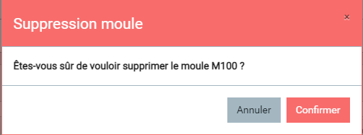
Figure 34 : Modal Suppression d'un moule

Produit
Le sous-module produit organise toutes les informations ayant une relation avec le produit y inclut le conditionnement et les unités. Tout utilisateur jouant un rôle d’ADMIN ou MNG peut ajouter, modifier ou supprimer les composantes du sous-module Produit (Produit, Carton, Intercalaire et Unité).

Gestion des unités produit
Cette interface permet de créer, modifier et supprimer les unités produit. Les unités doivent être ajoutées avant la création des produits.
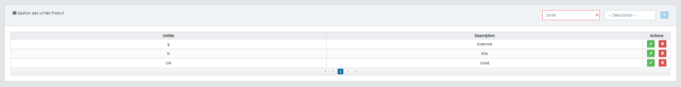
Figure 35 : Interface de gestion des Unités
Ajout d’une unité :
Pour Ajouter une unité, il faut fournir les informations nécessaires et appuyer sur le bouton de l’interface Gestion Unités.
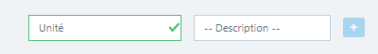
Figure 36 : Ajout d'une Unité Produit
Une unité doit être unique.
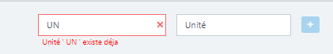
Figure 37 : Message "Unité existe déjà"
Modification d’une unité
Afin de modifier une unité de produit, il faut appuyer sur le bouton situé dans la colonne Actions de chaque unité. Un modal de modification sera affiché.
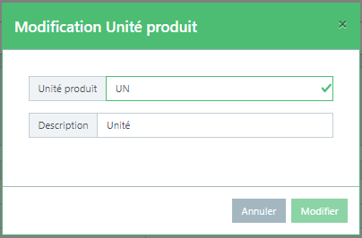
Figure 38 : Modal "Modification Unité Produit"
Suppression d’une unité
Pour supprimer une unité, il suffit d’appuyer sur le bouton de la colonne Actions.
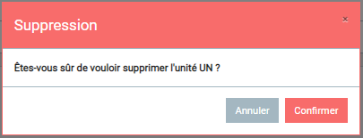
Figure 39 : Modal "Suppression Unité Produit"

Gestion des Produits
La séquence de Tarage exige une gestion rigoureuse des produits. L’interface de gestion des produits, disponibles pour les utilisateurs autorisés, assure la création, la modification et la suppression des produits et leurs affectations aux cartons et aux intercalaires correspondants. La gestion des produits exige les informations suivantes :
- « Code Produit » : Chaîne de caractères. C’est l’identifiant unique du produit.
- « Nom Produit » : Chaîne de caractère définie par le client.
- « Prix Produit » : Nombre réel > 0.
- « Unité Produit » : Unité de comptage du Produit Ex. : UN, Pièce, Kg. Introduire une des Unités paramétrées à priori.
- « Code Client » : Défini par le client.
- « Devise Produit » : Introduire une des Devises paramétrées à priori.
- « Code moule » : Liste déroulante des moules paramétrés dans Smart Factory.
- « Nombre d’empreintes » : Nombre d’empreintes disponible pour le produit dans le moule sélectionné. Inférieur ou égal au nombre d’empreintes actives du moule.
- « Temps de Cycle théorique » : Nombre réel > 0.
- « Unité Temps de Cycle théorique » : Seconde, Minute ou Heure.
- « Poids Produit » : Poids du Produit en gramme. Nombre réel > 0.
- « Avec Capa Process ? » : Bouton permettant de choisir si le produit nécessite un suivi de la Capabilité process.
- « Avec suivi MSP » : Bouton permettant de choisir si le produit nécessite un suivi MSP.
Ajout de produit
Pour Ajouter un carton, il faut appuyer sur le bouton de l’interface Gestion Carton, remplir le modal suivant et enregistrer.
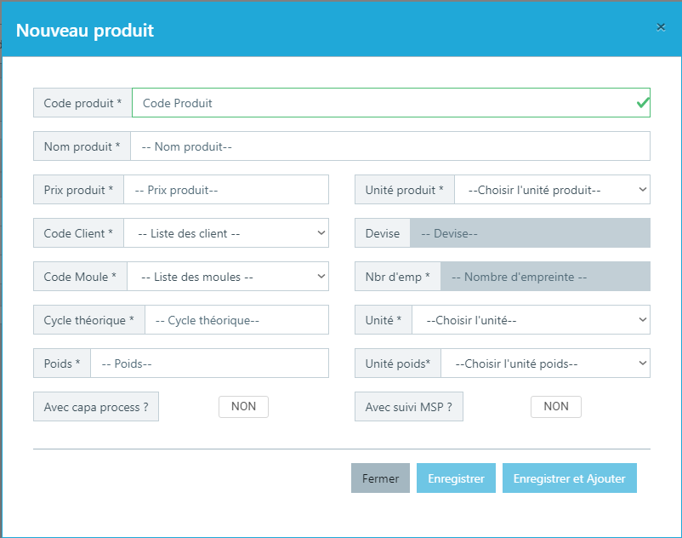
Figure 40 : Modal "Nouveau produit"
Modification d’un produit
Afin de modifier un carton, il faut appuyer sur le bouton situé dans la colonne Actions de chaque carton. Un modal de modification sera affiché.
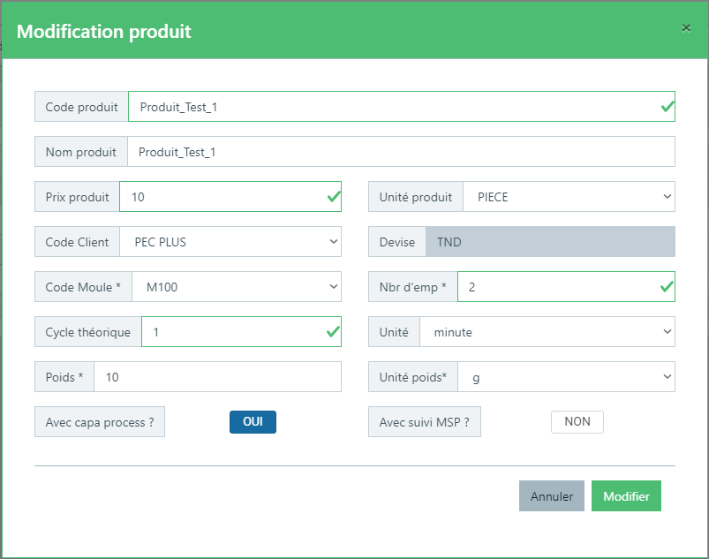
Figure 41 : Modal "Modification produit"
Suppression d’un produit
Pour supprimer un carton, il suffit d’appuyer sur le bouton de la colonne Actions.
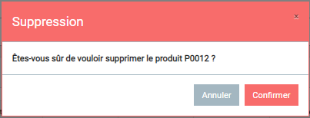
Figure 42 : Modal "Suppression Produit"

Affectation Produit/Ligne
Après l’ajout des produits, l’utilisateur doit affecter chaque produit aux lignes correspondantes. Ceci est utile au niveau de la planification des OF, au choix de la ligne, Seuls les produits y affectés seront affichés afin de faciliter la sélection.
Pour affecter un produit à une ligne, l’utilisateur appuie sur le bouton pour afficher le modal ci-dessous. Il doit ainsi sélectionner un produit et les lignes correspondantes et Enregistrer.

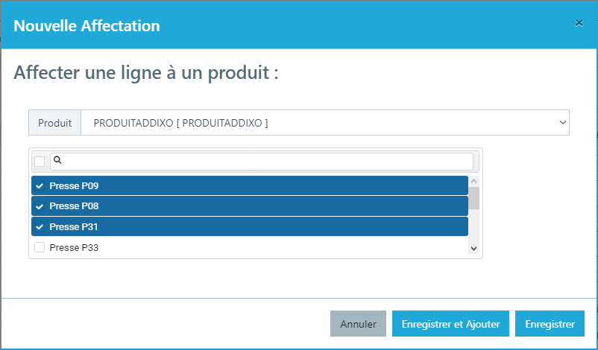
Figure 43 : Modal d'affectation Produit/Lignes
La suppression d’une affectation Produit/Ligne est possible à partir du bouton de la colonne Actions.

Incident
Les incidents sont les défauts qualité qui peuvent se manifester dans un produit. La création et l’affectation de ces incidents facilite l’identification instantanée des défauts qualité à la déclaration des pièces non conforme et assure l’analyse de ces défauts.

Gestion des incidents
L’interface Gestion des incidents permet à l’utilisateur d’ajouter tous les défauts occurrents ou éventuels.
Ajout d’un incident
Pour ajouter un incident, l’utilisateur doit appuyer sur le bouton , le modal Nouvel incident de qualité s’affiche. L’utilisateur doit ainsi fournir le code de l’incident et sa description et Enregistrer.
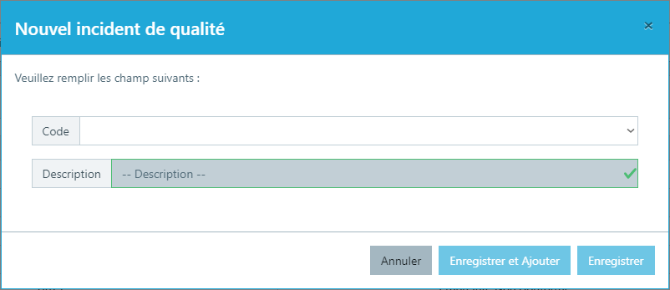
Figure 44 : Modal d'ajout d'un Nouvel incident de qualité
Il est possible de choisir un code incident parmi ceux disponibles dans Smart Factory. Ces incidents font appel à des traitements spécifiques, détaillés dans des chapitres suivants.

Affectation des incidents
Après création des incidents qualité, Smart Factory met à la disposition de l’utilisateur la possibilité d’affecter chaque incident à une ou plusieurs lignes pour faciliter le choix de l’incident à la déclaration des pièces non-conformes.
Pour ce faire, l’utilisateur appuie sur le bouton d’affectation, sélectionne une ligne et les incidents correspondant et appuie finalement sur le bouton Enregistrer (Enregistrer et Ajouter pour ajouter une nouvelle affectation après enregistrement).
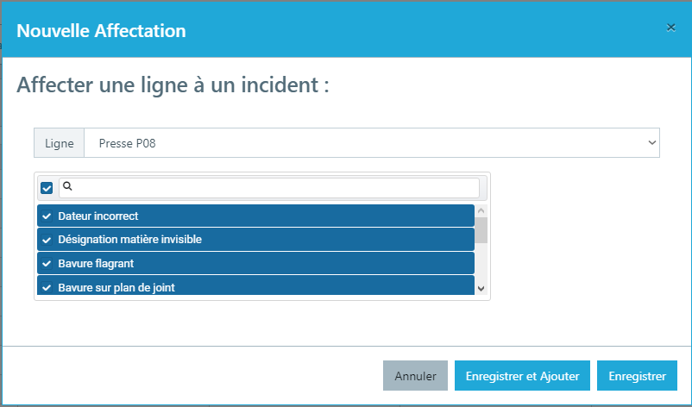
Figure 45 : Modal d'affectation Ligne/Incidents
Seuls les incidents non-affectés à la ligne s’affiche.
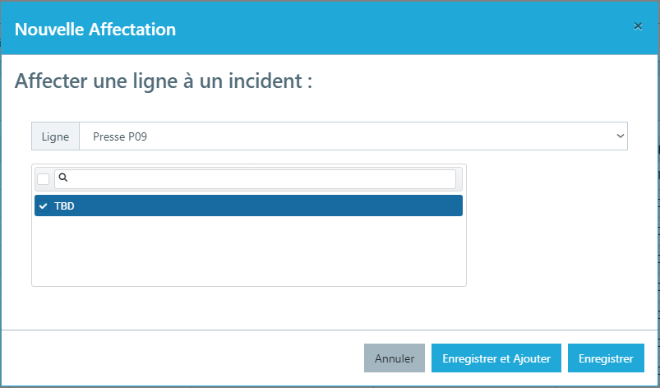
Figure 46: Modal d'affectation Ligne/Incidents

Lieu de détection des NC
Cette interface permet de configurer les lieux de détection des non-conformités possibles. Ceci facilite la sélection du lieu de détection pour chaque quantité NC au moment de sa déclaration. Pour ajouter un nouveau Lieu de détection il suffit de fournir son code et sa description dans le modal Nouvel emplacement de détection des NC qui s’affiche à l’appui du bouton .
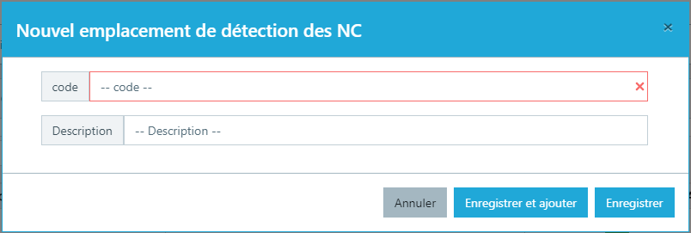
Figure 47 : Modal d'ajout des lieux de détection des NC
La modification et la suppression des lieux de détection se fait à partir des boutons de la colonne Actions.

Panne

Shift
Le shift est la période de travail effectué par une ou plusieurs équipes. Le cycle est un ensemble de shift consécutives dans une période déterminée. La définition des cycles et des shifts dans Smart Factory est exigée pour la planification de l’ouverture des lignes de production, le suivi des OF en temps réel par shift, la gestion des équipes, etc. Smart Factory offre la possibilité de configurer plusieurs types de cycles : Production, Énergie, Qualité, Maintenance et Administration. La configuration de plusieurs cycles du même type est aussi faisable.
Pour ajouter un cycle, il suffit d’appuyer sur le bouton et insérer dans le modal ci-dessous les informations suivantes :
- Nom du cycle : Une chaîne de caractères unique.
- Nombre d’heures par cycle : Nombre entier.
- Nombre de shift par cycle : Nombre entier.
- Durée du shift : Nombre entier.
- Heure début du cycle : Choisir une heure pour le début du cycle.
- Type du Shift : Choisir à partir d’une liste déroulante des types de shifts disponible dans Smart Factory.
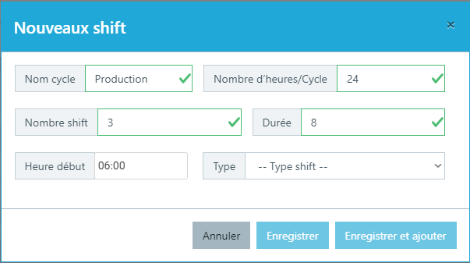
Figure 48 : Modal « Nouveaux Shifts »
À la sélection du type du shift, une extension du modal Nouveau Shift est affichée permettant à l’utilisateur de nommer chaque shift et de sélectionner son heure de début et de fin.
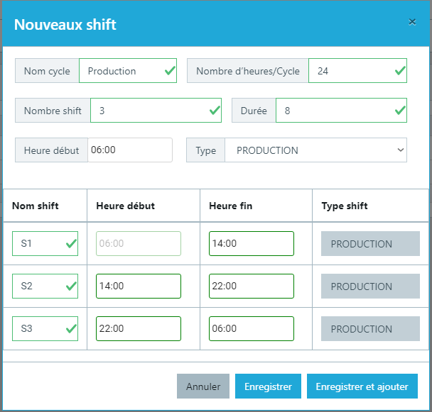
Figure 49 : Modal "Nouveau Shift"
Chaque ligne dans le tableau Liste des Shifts représente un cycle. En appuyant sur la flèche dans la première colonne du tableau, les shifts et leurs heures de début et de fin sont affichés.
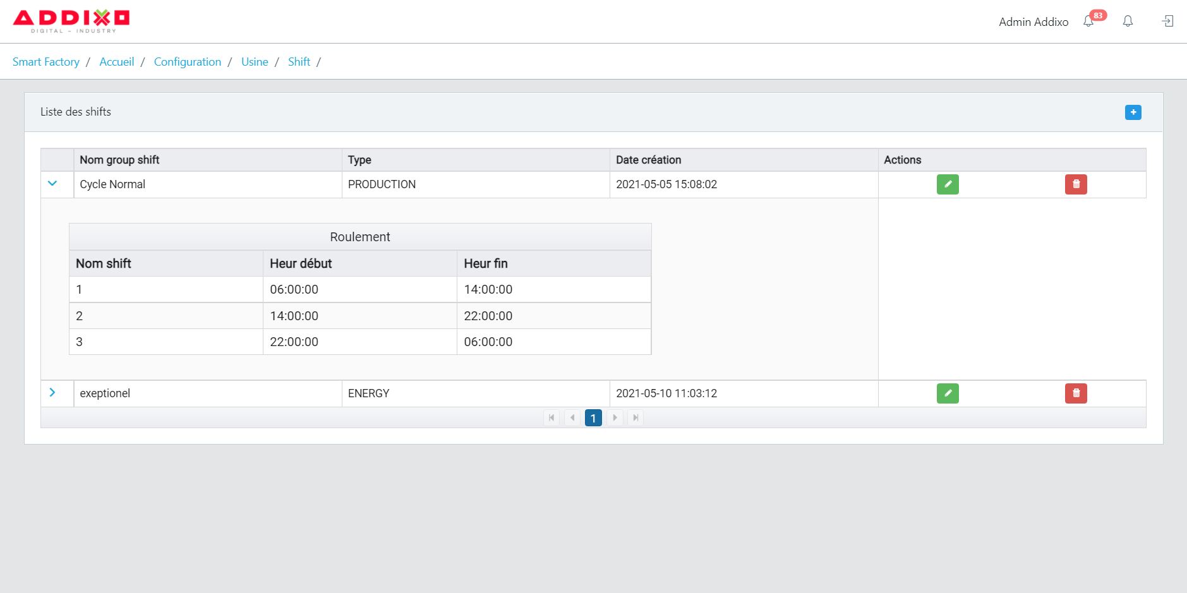
Figure 50 : Interface "Shift"
La modification des cycles est réalisée à partir du modal « Modifier shift » qui s’affiche à l’appui du bouton de la colonne Actions.
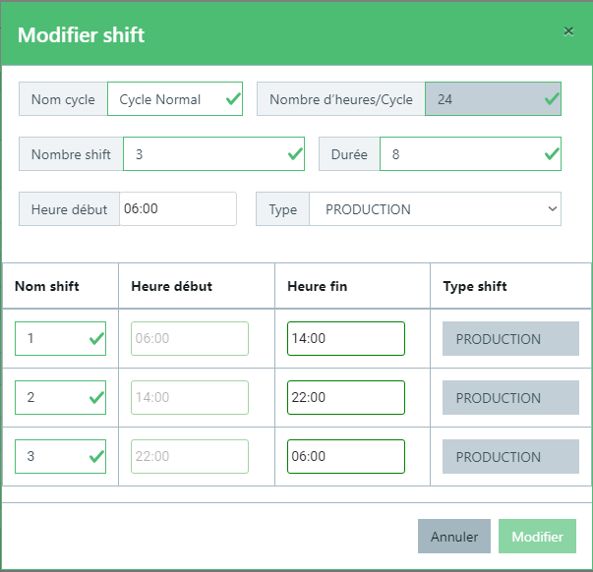
Figure 51 : Modal de modification des Cycles
Pour supprimer un Shift, il suffit d’appuyer sur le bouton et confirmer.
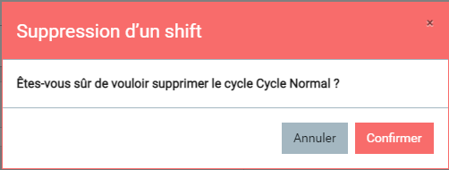
Figure 52 : Modal de suppression des Cycles

Ouverture de la ligne
La planification de l’ouverture des lignes est une étape principale qui précède la création des OF. Ceci permet d’assurer que seules les lignes planifiées seront utilisées et que le calcul du temps de disponibilité soit précis.
Pour planifier une ligne, il faut la sélectionner, choisir le cycle et appuyer sur le bouton de l’interface Planification des lignes. Le modal Planification s’affiche, permettant le choix des jours d’ouverture et des shifts.

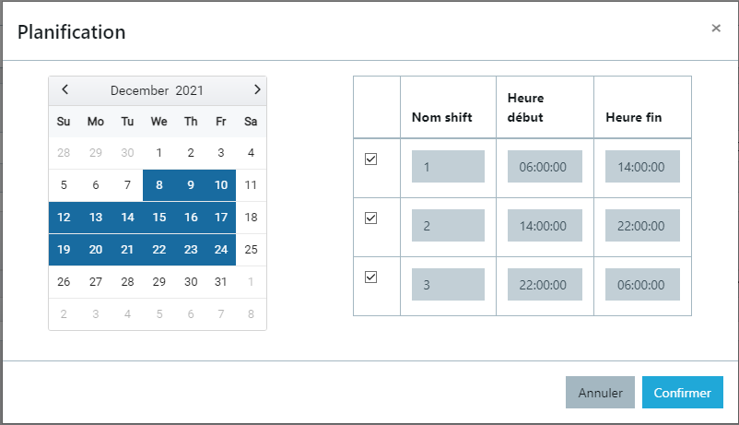
Figure 53 : Modal "Planification"
La planification de plusieurs lignes simultanément est faisable grâce à la liste déroulante à sélection multiple. Ces lignes doivent appartenir au même atelier.
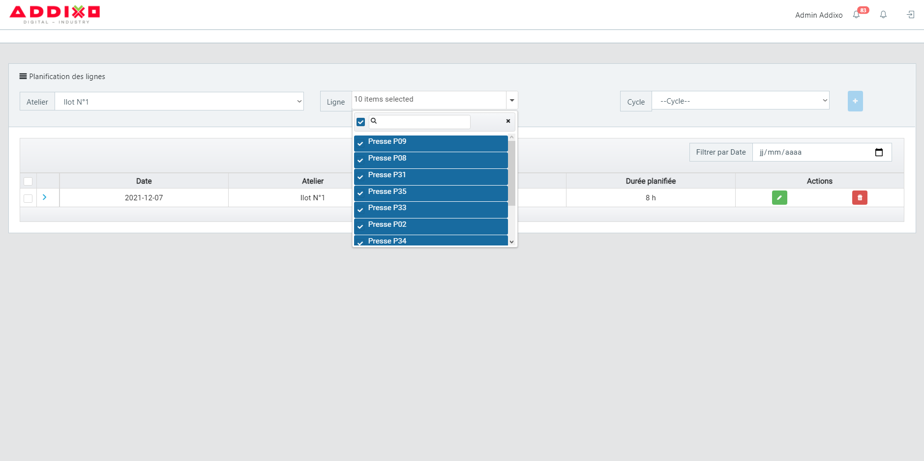
Figure 54 : Sélection multiple des lignes
Pour chaque ensemble Ligne/Jour, une ligne est ajoutée au tableau Planification des lignes avec comme détails les shifts planifiés et leurs heure début et heure fin.
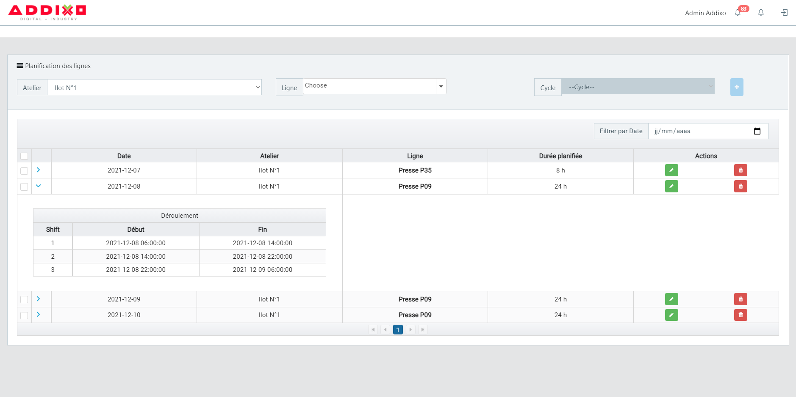
Figure 55 : Interface "Ouverture ligne"
La modification des shifts pour chaque affectation Ligne/jour s’effectue à partir du modal Modification des planifications qui s’affiche à l’appui du bouton de la colonne Actions.
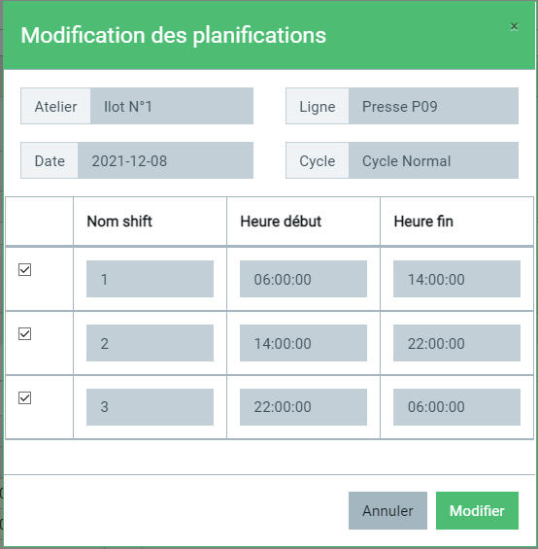
Figure 56 : Modal "Modifications des planifications"
L’utilisateur peut supprimer la planification d’une ligne pour une date déterminée en appuyant sur le bouton de la colonne Actions et confirmant.
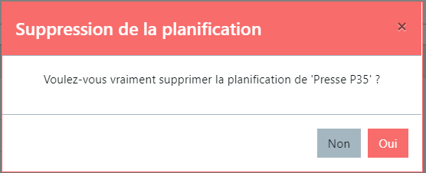
Figure 57 : Modal Suppression d'une planification
L’utilisateur peut aussi sélectionner plusieurs affectation Ligne/jour et les supprimer à l’aide du bouton Supprimer Tout qui s’affiche dès la sélection d’une case à cocher.

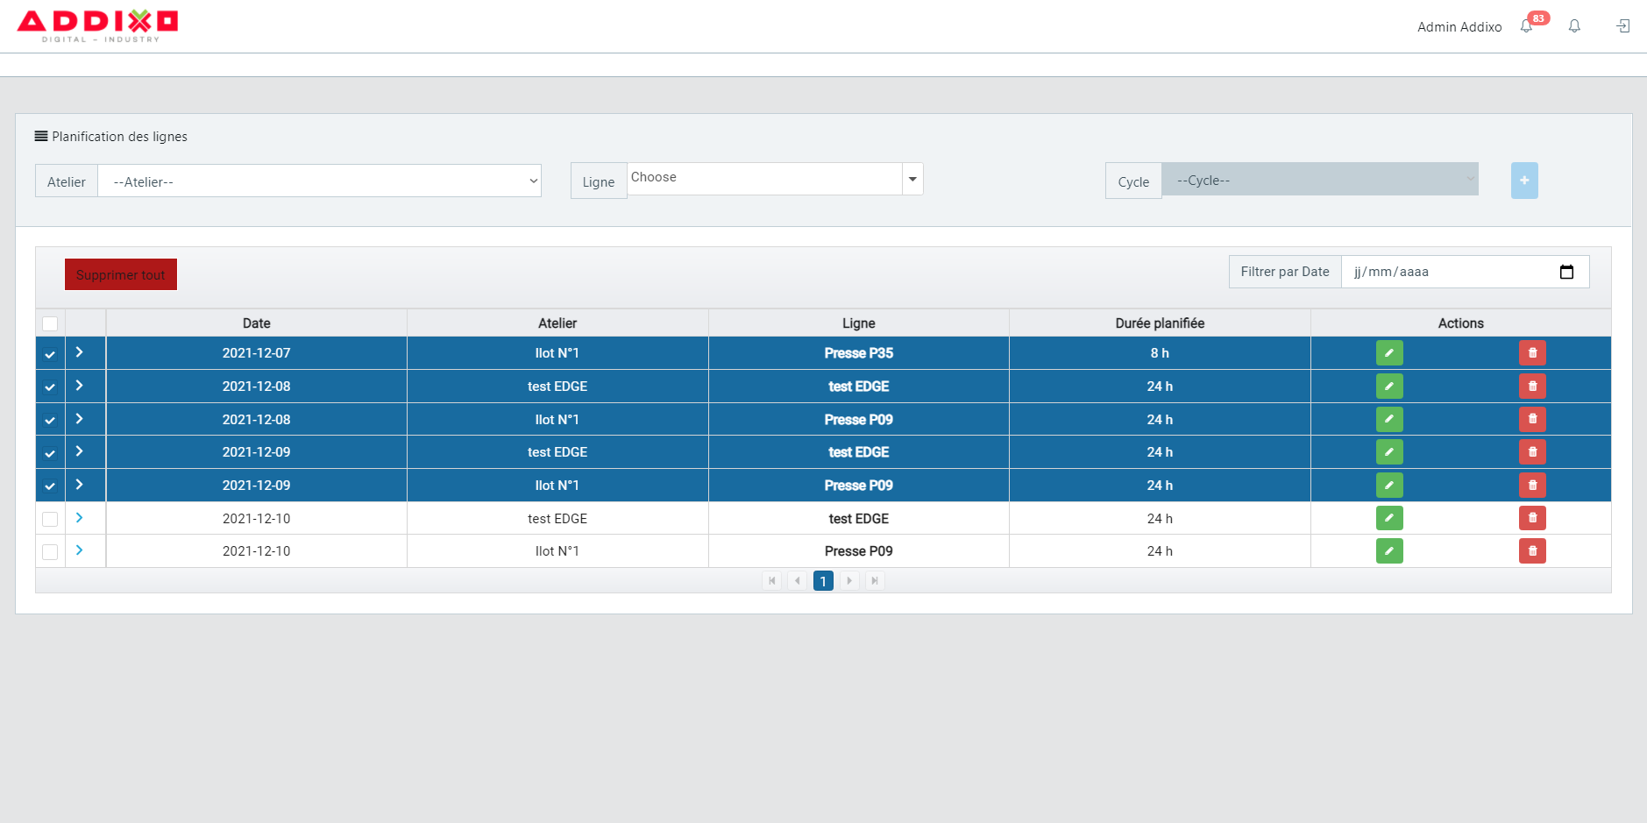
Des filtres par Atelier, Ligne et Date sont disponibles dans cette interface.
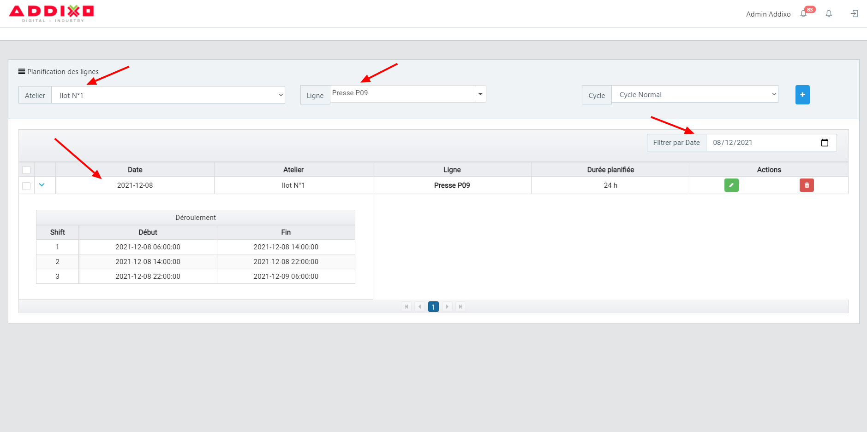
Figure 58: Les filtres de l'interface "Ouverture Ligne"

Équipe
La gestion des équipes dans Smart Factory est une étape nécessaire pour assurer la bonne réception des notifications et la traçabilité des actions comme la déclaration et l’identification des causes d’arrêt.
Ajout d’une équipe
Pour créer une équipe, l’utilisateur doit remplir le modal Nouvelle équipe par les informations suivantes :
- Nom d’équipe : Chaîne de caractères unique.
- Type d’équipe : Choisir parmi les trois types d’équipe disponible Production, Maintenance et Qualité.
- Responsable d’équipe : Choisir à partir d’une liste déroulante des utilisateurs de rôle TS.
- Atelier : Choisir un ou plusieurs Atelier à partir d’une liste déroulante.
- Description : Champ de texte libre.
- Couleur équipe : Choisir une couleur qui désigne l’équipe créée.
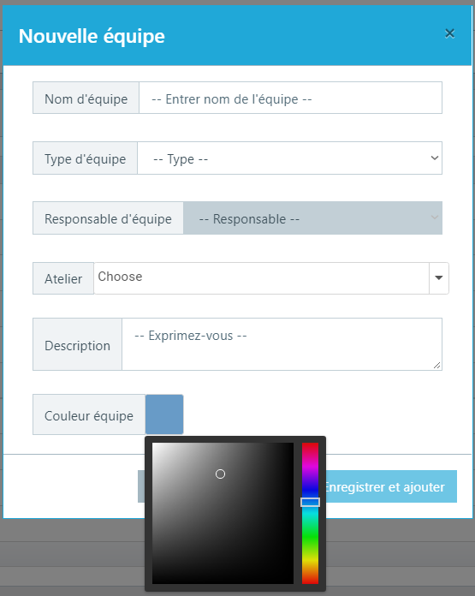
Figure 59 : Modal Nouvelle Équipe
La modification et la suppression d’une équipe sont possibles à partir des boutons de la colonne Actions.

Affectation Shifts/Équipes
L’affectation des équipes aux shifts est utilisée pour l’identification des responsables sur chaque ligne et pour chaque shift. Ceci permet d’organiser le flux d’information et de gérer les notifications.
Exemple : Pour une ligne en arrêt, le chef d’équipe affecté à cette ligne durant le shift en cours est informé dès la reprise de la production.
Afin d’ajouter une affectation Shift/Équipe, il suffit de remplir, dans le modal ci-dessous, les informations demandées :
- Équipe : Choisir une équipe à partir de la liste des équipes paramétrées à priori.
- Ligne : Choisir une ou plusieurs lignes à partir de la liste déroulante. Seules les lignes appartenant aux ateliers affectés à l’équipe sélectionnée sont affichées.
- Cycle : Choisir un cycle parmi ceux paramétrés à priori.
Au choix du cycle, un tableau s’affiche permettant le choix du shift. L’utilisateur doit ainsi choisir un shift, les dates d’affectation à l’aide du calendrier et valider.
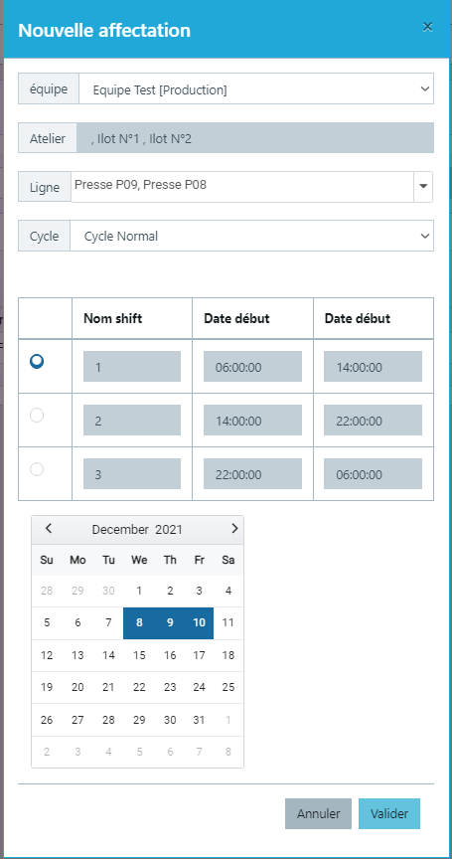
Figure 60 : Modal d'ajout des affectations Shift/Équipe
Pour chaque ensemble Ligne/Équipe/Shift une ligne est ajoutée au tableau Liste des affectations.
La modification du shift pour un ensemble Ligne/Équipe/Shift est faisable à partir du bouton Modifier de la colonne Actions.
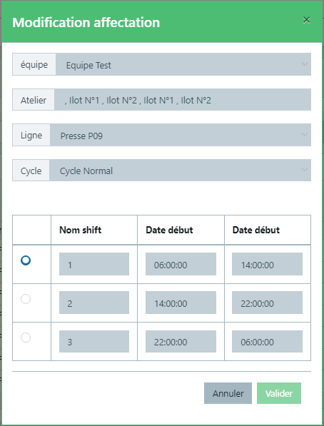
Figure 61 : Modal de modification d'une affectation Ligne/Équipe/Shift
La suppression simple d’une affectation Ligne/Équipe/Shift s’effectue en appuyant sur le bouton Supprimer de la colonne Actions.
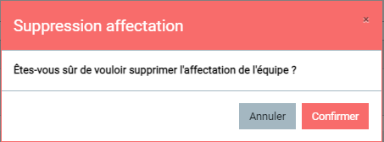
Figure 62 : Modal Suppression d'une affectation Ligne/Équipe/Shift
Sinon, l’utilisateur peut utiliser la suppression multiple en cochant les affectations qu’il souhaite supprimer et appuyant sur le bouton Supprimer Tout.
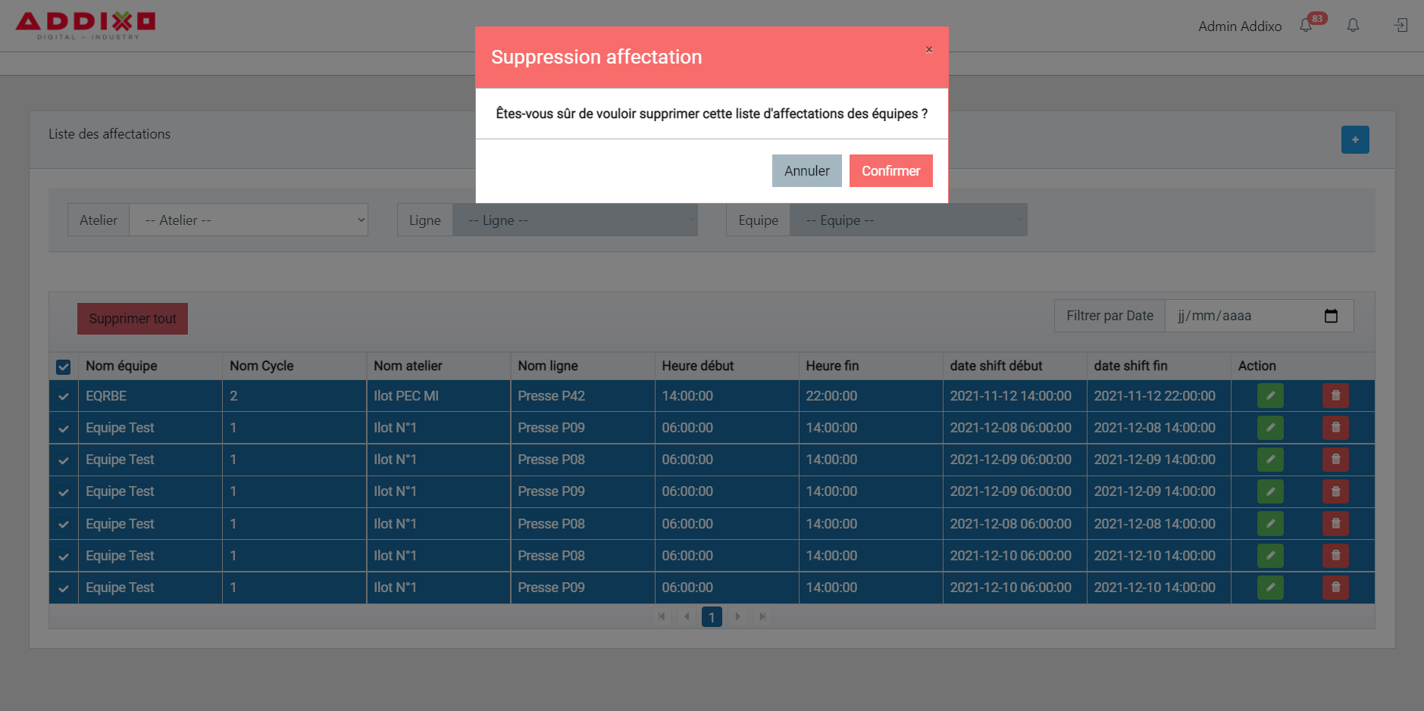
Figure 63 : Suppression multiple des affectations Ligne/Équipe/Shift
Des filtres sont mis à la disposition de l’utilisateur pour afficher les affectations en fonction des ateliers, des lignes, des équipes ou de la date.
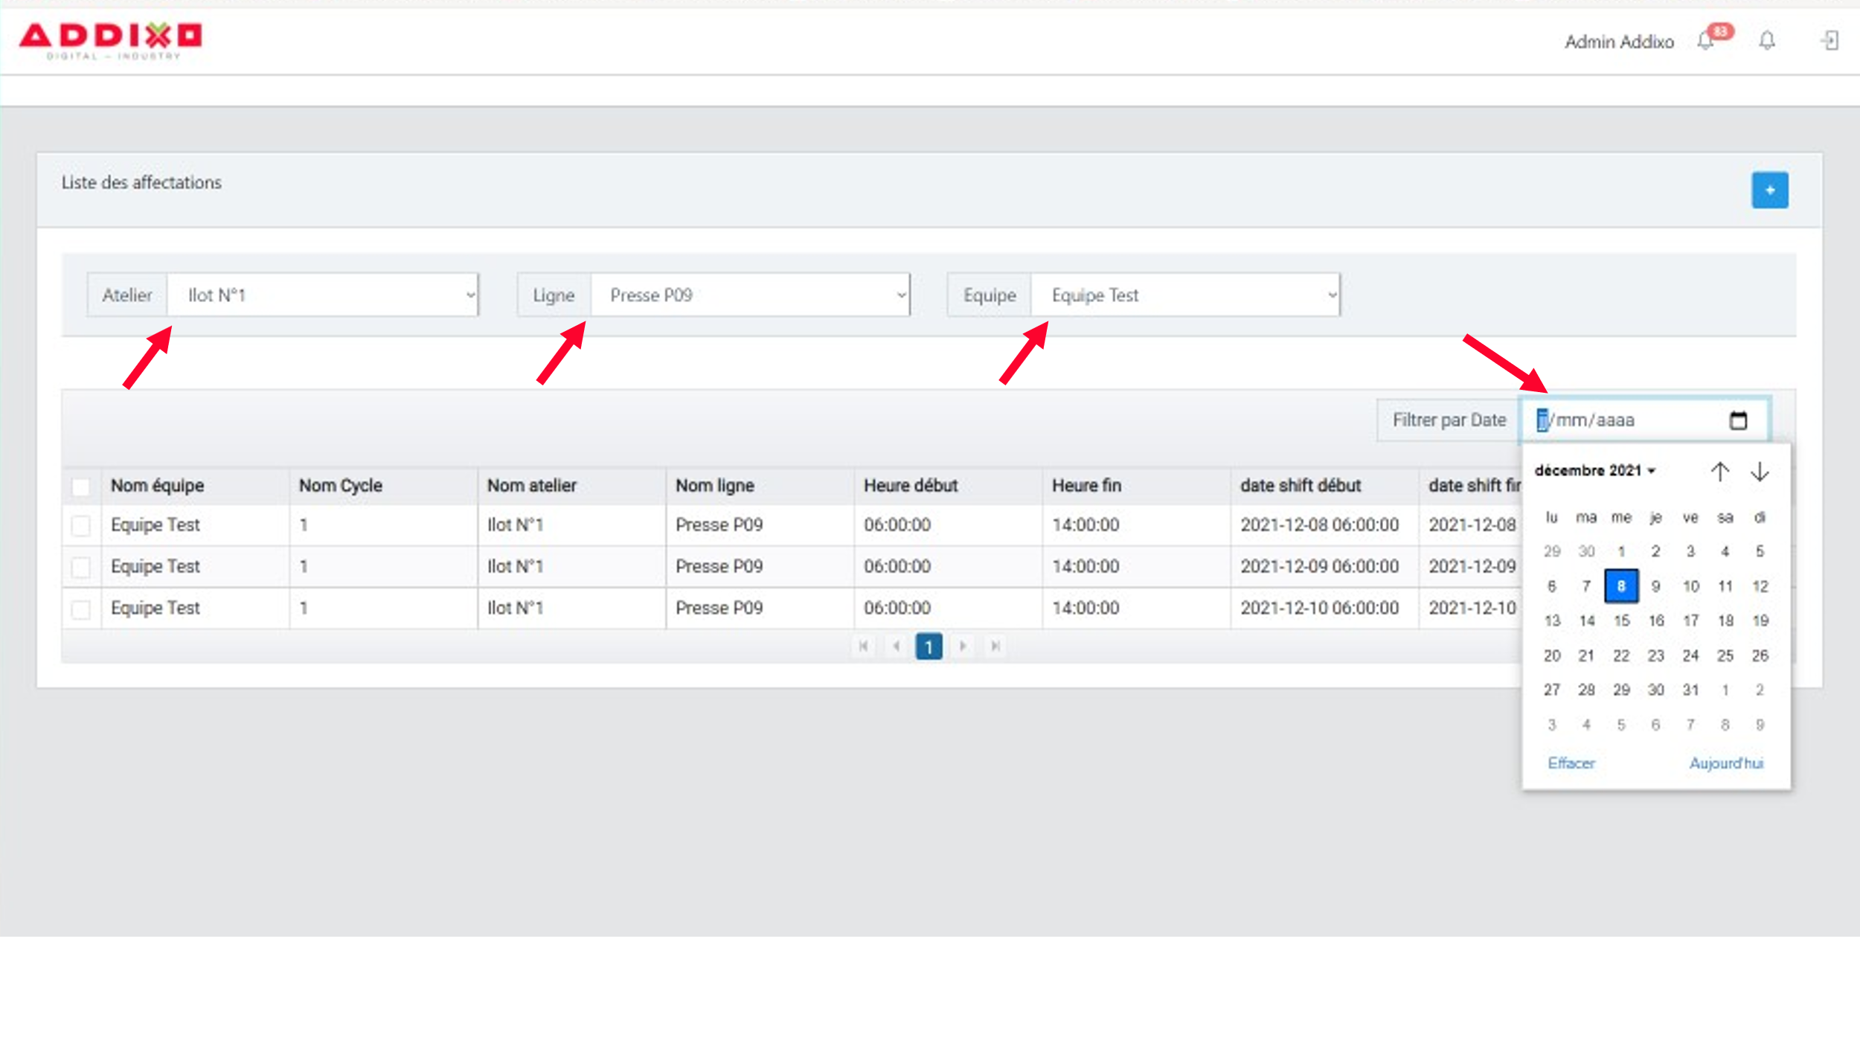
Figure 64 : Les filtres de l'interface Affectation Shift/Équipe

Notifications

Gestion des Objectifs
Les objectifs sont utilisés dans la vue 360° pour comparer les indicateurs en temps réel aux valeurs cibles théoriques imposées par l’utilisateur. L’utilisateur doit affecter à chaque ligne et pour chaque indicateur un objectif.
Ajout d’un Objectif
Pour ajouter un objectif, l’utilisateur appuie sur le bouton et insère, dans le modal affiché ci-dessous, les informations suivantes :
- Atelier : Sélectionner un atelier à partir de la liste déroulante.
- Ligne : Sélectionner une ou plusieurs lignes à partir de la liste déroulante des lignes appartenant à l’atelier choisi.
- Indicateur : Choisir un indicateur parmi les suivants : Taux de rebut fréquentiel, Taux de rebut, PPM, TRS OF, Cadence Réelle, TRS, KOSU.
- Règle de gestion : Choisir la règle de gestion compatible à partir des suivantes :
  - Inférieur à : La valeur réelle de l’indicateur doit être inférieure ou égale à l’objectif.
  - Supérieur à : La valeur réelle de l’indicateur doit être supérieure ou égale à l’objectif.
  - Égal à : La valeur réelle de l’indicateur doit être égale à l’objectif.
- Objectif par défaut : Saisir la valeur de l’objectif. Nombre réel qui prend automatiquement l’unité de l’indicateur.
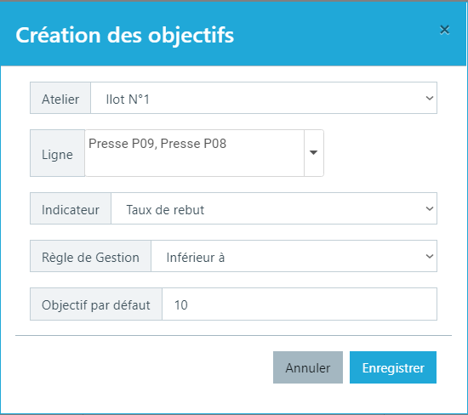
Figure 65 : Modal de Création des objectifs
Chaque ligne dans le tableau Gestion des objectifs correspond à une ou plusieurs affectation Objectif/Ligne. Pour consulter ces affectations, l’utilisateur peut appuyer sur la ligne du tableau. Un modal Affectation Indicateur/Ligne s’affiche permettant la suppression et la modification de ces affectations.
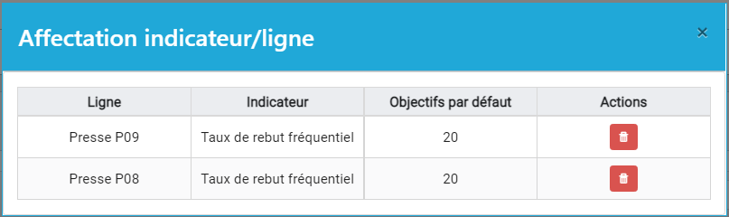
Figure 66: Modal Affectation Indicateur/Ligne
La modification de l’objectif pour une ligne déterminée s’effectue en appuyant sur l’ancienne valeur et la remplaçant.
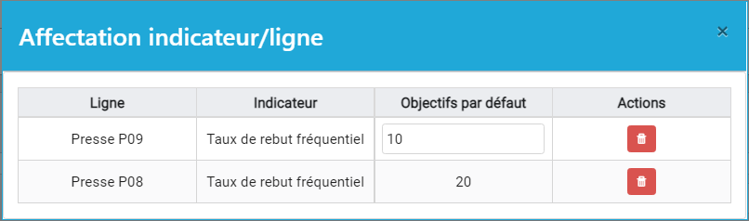
Figure 67 : Modification de l'objectif pour une ligne
Modification d’un Objectif
L’utilisateur peut modifier pour un Objectif sa valeur et sa règle de gestion à partir du modal Modification d’un Objectif qui s’affiche à l’appui du bouton Modifier de la colonne Actions.
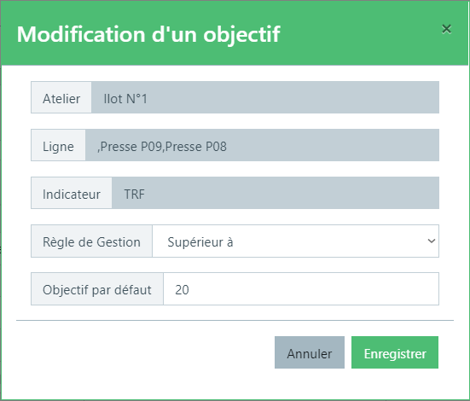
Figure 68 : Modal de Modification d'un Objectif
Suppression d’un objectif
Pour supprimer une ligne du tableau Gestion des Objectifs il suffit d’appuyer sur le bouton Supprimer de la colonne Actions et confirmer.
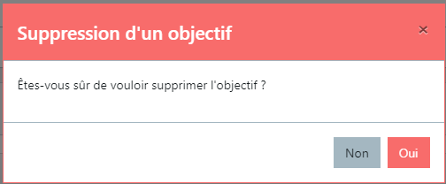
Figure 69 : Modal de Suppression d'un Objectif

Paramètres Process
Les paramètres Process offrent la possibilité de configurer les workflows disponibles dans Smart Factory pour répondre précisément aux besoins de l’utilisateur. Ce dernier peut activer ou désactiver certaines fonctionnalités si nécessaire. L’activation et la désactivation s’effectue à travers les boutons à bascule disponibles sous l’un des onglets : Production, Qualité et Maintenance.
Exemple 1 : L’utilisateur peut choisir s’il veut intégrer la matière première lors de la planification de l’OF. Si la fonctionnalité Intégration de la matière première est active, l’utilisateur sera capable de consulter, via plusieurs interfaces, la matière première relative à chaque OF. Sinon, Ces informations seront masquées.
Exemple 2 : L’activation de la fonctionnalité Validation quantité produite ajoute au tableau Détails production les deux champs Validateur et Date et Heure de validation et le bouton Valider dans la colonne Actions. Ceci offre à certains utilisateurs (Définis dans la gestion des rôles) la possibilité de valider une déclaration de quantité produite. Si cette fonctionnalité est désactivée, ses composantes associées sont masquées (Champs, Boutons...).
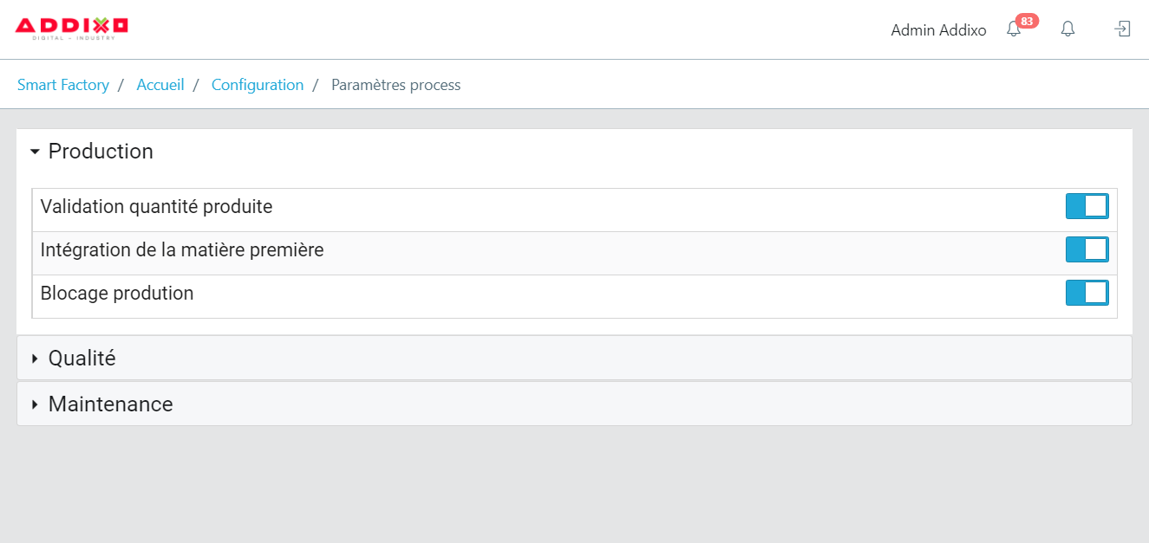

Causes d’arrêt
La définition des causes d’arrêt est une étape indispensable dans Smart Factory. L’utilisateur peut ainsi identifier la cause d’un arrêt dès sa clôture. Ceci est aussi utile pour l’analyse des causes d’arrêt et leurs occurrences.

Catégories
Dans cette interface, l’utilisateur peut définir, modifier ou supprimer les catégories de causes d’arrêt.
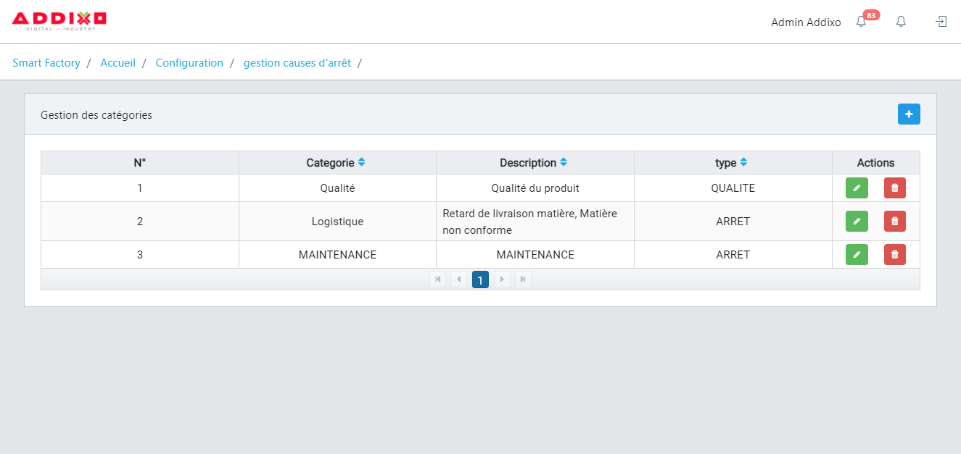
Figure 70 : Interface "Gestion de catégories d'arrêt"
Pour définir une nouvelle catégorie, l’utilisateur doit remplir le modal ci-dessous en insérant la catégorie, sa description et le type : Qualité ou Arrêt.
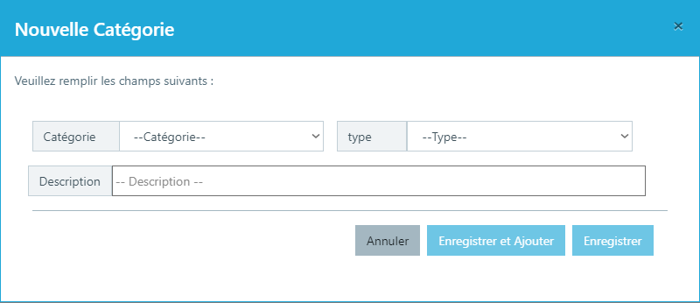
Figure 71 : Modal "Nouvelle Catégorie"
La modification et la suppression des catégories sont aussi possibles à l’aide des boutons de la colonne Actions.

Incidents
Les incidents ou les causes d’arrêt sont les pannes ou les défauts qui peuvent provoquer un arrêt d’une ligne de production. La définition des incidents est exécutée dans cette interface en saisissant dans le modal ci-dessous la catégorie de l’arrêt (Définie dans l’interface Gestion des catégories), L’incident et sa description.
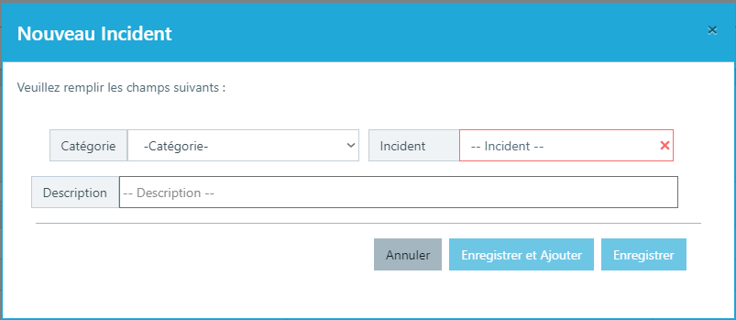
Figure 72 : Modal "Nouveau Incident"
La modification et la suppression des incidents s’effectuent à partir des boutons de la colonne Actions. Un filtre est aussi disponible pour afficher les causes d’arrêt par catégorie.
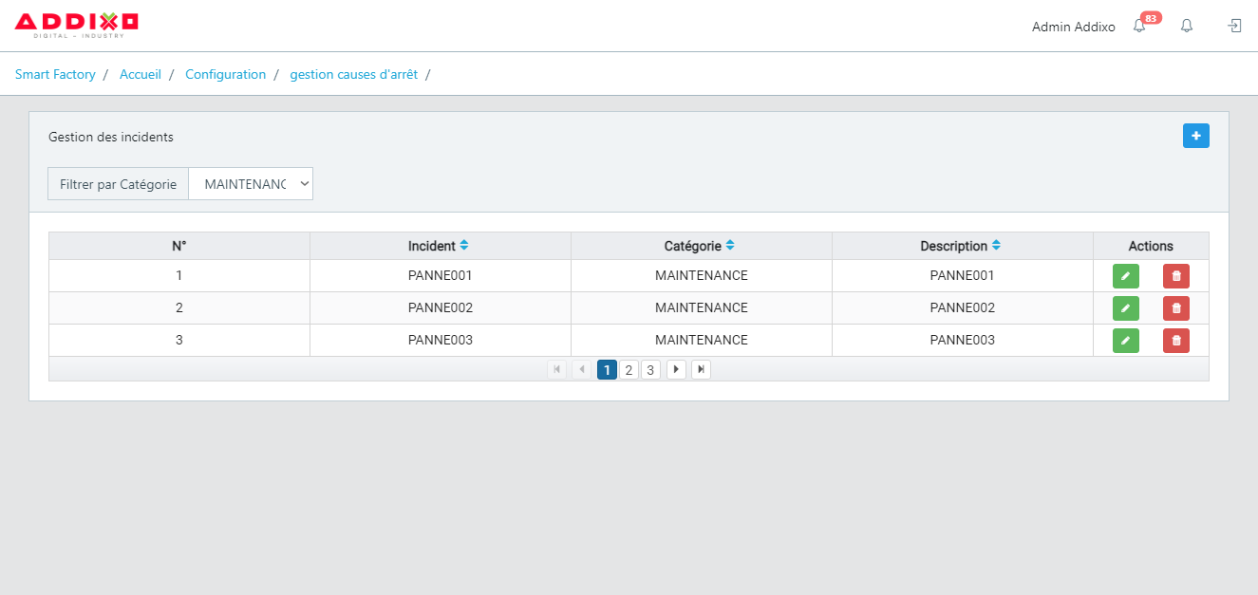
Figure 73 : Interface "Gestion des Incidents"

Seuil
L’interface Seuil permet de définir les constantes et les paramètres nécessaires pour le bon fonctionnement des différents workflows disponibles dans Smart Factory. À partir de cette fonctionnalité l’utilisateur peut définir :
- Des seuils pour l’envoi des alertes et des notifications (Seuil Qualification, Arrêt, Arrêt Energie, Fiche suivi non clôturée, etc.)
- Les différentes fréquences nécessaires pour le suivi et le calcul des indicateurs (Fréquence Taux de Rebut, évolution TRS, Fréquence MSP, etc.)
- Les constantes utilisées dans le calcul ou la vérification des résultats (Taille échantillon, CP, CPK)
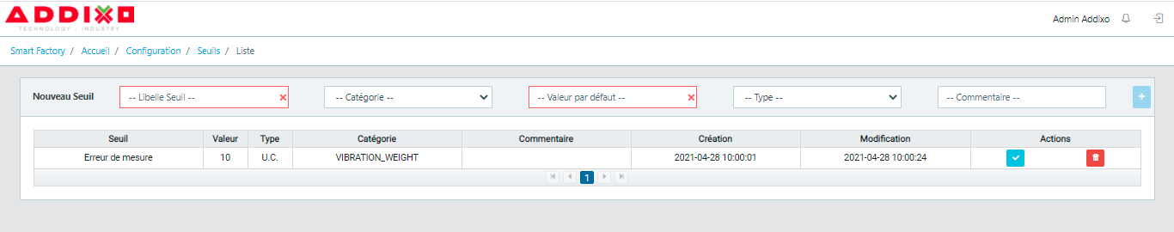
Figure 74 : Interface d'ajout des seuils
Une fois créé, le seuil doit être affecté aux produits en appuyant sur le bouton et choisir l’atelier, les lignes et les produits et les affecter au seuil.
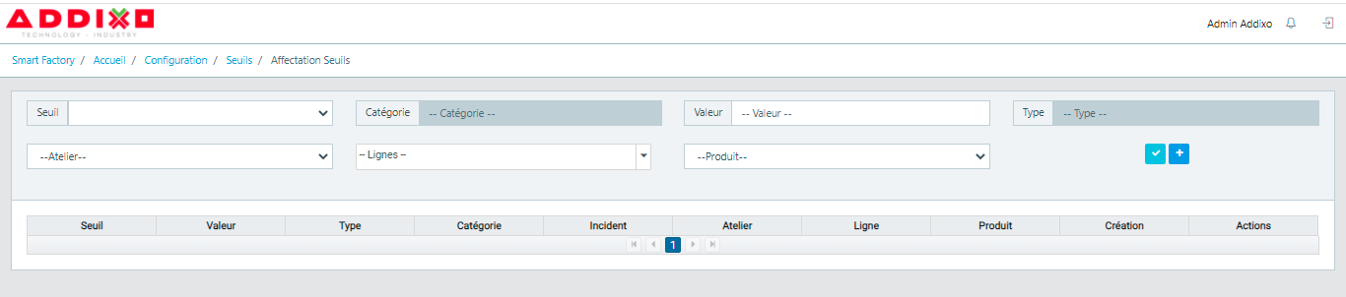
Figure 75 : Interface d'affectation des seuils.

Intégration S.I.
La solution ADDIXO Smart Factory offre à ses utilisateurs la possibilité de charger la base de données à travers le module Intégration S.I. Ce module permet le chargement de données via des fichiers de type CSV ou à partir d’un interfaçage avec un système informatisé. Dans cette version de Smart Factory, l’utilisateur peut charger les moules, les utilisateurs, les produits et les affectations Produits/Lignes à travers un fichier de type CSV. Comme il peut intégrer les OF via des API à partir de l’ERP Sage X3.

CSV
L’intégration par fichier CSV s’effectue dans le premier Onglet de l’interface Intégration SI.
Pour charger un fichier, l’utilisateur doit suivre les étapes suivantes :
- Choisir l’entité à intégrer.
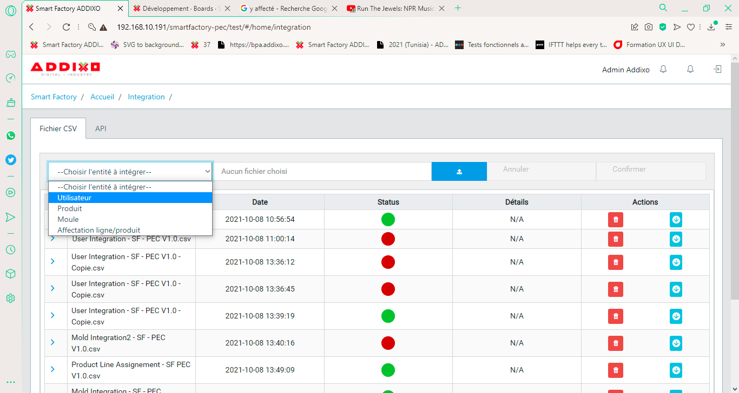
Figure 76 : Choix de l'entité à intégrer

- Appuyer sur le bouton et sélectionner le fichier à intégrer.
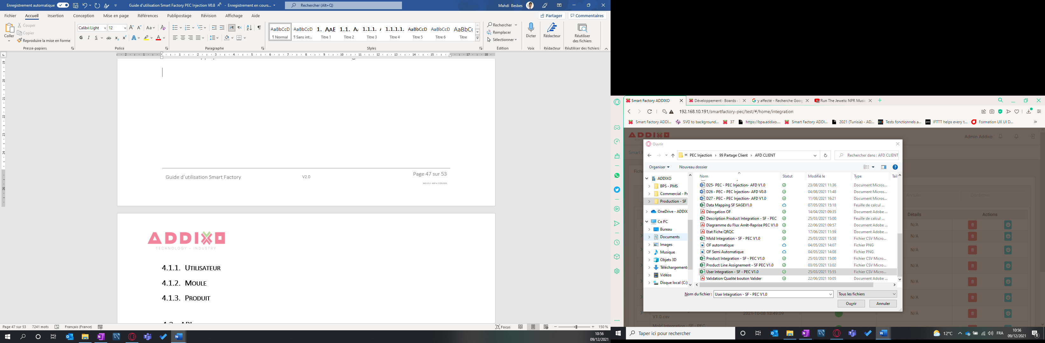
Figure 77 : Sélection du fichier à intégrer
- Confirmer le choix à partir du bouton Confirmer.
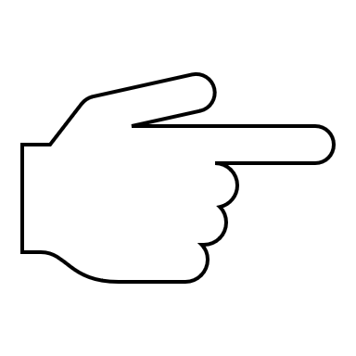
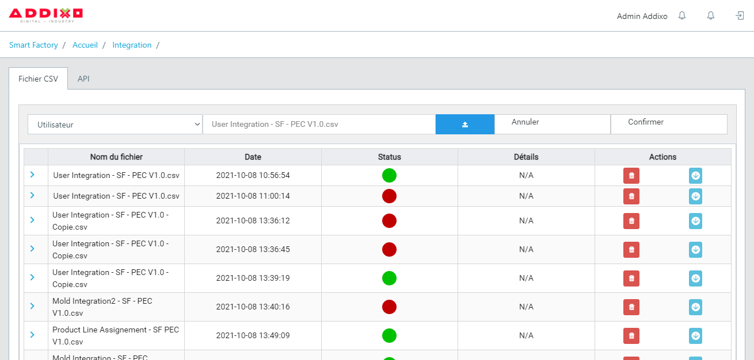
Figure 78 : Confirmation de l'intégration
Après la confirmation, le fichier sera ajouté au tableau Historique Intégration avec sa date de chargement et son statut.
Si toutes les informations dans le fichier sont correctes et conformes aux règles de gestion exigées, le statut du fichier sera Intégré (Puce verte). Sinon, si une ou plusieurs informations sont manquantes ou incorrectes le statut sera Partiellement intégré (Puce rouge).
L’utilisateur peut supprimer un fichier du tableau historique Intégration. Ceci n’implique pas la suppression des données enregistrées dans la base de données.

Utilisateur
Afin d’intégrer les utilisateurs dans Smart Factory, l’utilisateur doit fournir le fichier CSV ‘User Integration - SF – PEC’. Ce fichier doit contenir, pour chaque utilisateur, les données suivantes :
- Matricule : Chaîne de caractères unique.
- Nom : Chaîne de caractères.
- Prénom : Chaîne de caractères.
- E-mail : Adresse électronique de l’utilisateur.
- Mot de passe : Chaîne de caractères.
- Rôle : Choisir parmi : Admin, MNG, OP, QA, TS.
- Valideur QRQC : Choisir Oui ou Non.
Lien vers le fichier modèle de chargement des utilisateurs :
https://addixo.sharepoint.com/:x:/g/Prod/EUTk2AdgoklGv8IWGWkPcjoBa331Z-KqW7x-s8sVqS1OOw?e=JYw0vz
Lors du chargement, si un utilisateur est déjà enregistré, ses données existantes seront mises à jour.

Moule
Pour charger les moules, l’utilisateur doit remplir le fichier CSV ‘Mold Integration – SF – PEC’ par les informations suivantes :
- Identifiant Moule : Chaîne de caractères unique.
- Nombre d’Empreintes Théorique : Nombre entier > 0.
- Nombre d’Empreintes Actives : Nombre entier > 0 et <= « Nombre d’Empreintes Théorique ».
- Durée CS : Durée nécessaire pour le changement de série relatif au moule. En minute.
- Cycle de vie : Nombre entier > 0.
- Frappes garanties : Nombre entier > 0.
- Frappes en cours : Nombre entier > 0.
- Date début exercice : Nombre entier > 0. Prend la date de création du moule par défaut.
- Date dernière maintenance : Nombre entier > 0. Prend la date de création du moule par défaut.
- Cycle maintenance niveau 2 : Nombre entier > 0.
- Frappe en cours niveau 2 : Nombre entier >= 0. Prend la valeur 0 par défaut.
- Cycle maintenance niveau 0 : Nombre entier > =0. Prend la valeur 0 par défaut.
- Frappe en cours niveau 0 : Nombre entier >= 0. Prend la valeur 0 par défaut.
- Description : Champ de Texte libre. Chaîne de caractères.
Afin de mener à bien l’opération d’intégration des moules, il faut respecter les règles de gestion suivantes :
- Les champs soulignés cités ci-dessus sont des champs obligatoires.
- Les champs non-obligatoires vides prennent automatiquement la valeur 0.
Lien pour le fichier modèle de chargement des moules :
https://addixo.sharepoint.com/:x:/g/Prod/EW2cZD3hHjNHgw-OdHq9SwgByIpWIlzzrNP821XFEw2iAw?e=B4mN1c
Lors du chargement, si un moule est déjà enregistré dans la base de données, ses données seront mises à jour.

Produit
Pour charger les produits dans la base de données, il faut fournir le fichier CSV ‘Product Integration – SF – PEC’ contenant les informations suivantes :
- Code Produit : Chaîne de caractères unique.
- Nom Produit : Chaîne de caractère libre.
- Prix Produit : Nombre réel supérieur à zéro.
- Unité Produit : Unité de comptage du Produit Ex. : UN, Pièce, Kg. Introduire une des Unités paramétrées à priori.
- Code Client : Introduire un client parmi ceux paramétrés à priori.
- Devise Produit : Introduire la Devise paramétrées à priori et associée au client.
- Temps de Cycle théorique : Nombre réel supérieur à zéro. Temps de cycle moulé.
- Unité Temps de Cycle théorique : Seconde, Minute ou Heure.
- Poids Produit : Poids Brute du Produit en gramme.
- Moule : Introduire l’identifiant du Moule approprié parmi les Moules prédéfinis.
- Nombre d’Empreintes : Nombre entier strictement supérieur à Zéro et inférieur ou égal au Nombre d’Empreintes Actives du moule sélectionné.
- Avec Capa Process : Valeur booléenne. Prend Faux si vide.
- Avec suivi MSP : Valeur booléenne. Prend Faux si vide.
Lien pour le fichier modèle de chargement des produits CSV:
https://addixo.sharepoint.com/:x:/g/Prod/EaX4kJ4OJ2BPrzMMXwFEl0YB6NhOou9y0u6IrNkFjMdXDA?e=VUqqiy
Afin de mener à bien l’opération d’intégration, il faut respecter les règles de gestion suivantes :
- Le chargement des produits s’effectue après la création des moules, des clients, et des devises.
- Introduire des nominations identiques à celles indiquées dans Smart Factory pour les champs paramétrés à priori (Moule, Client, Unité...).
- Un Produit est affecté à un seul Moule.
- Un Moule peut être affecté à plusieurs Produits.
- Respecter les types de variables cités ci-dessus et les restrictions imposées.
Lors du chargement, si un produit est déjà enregistré dans la base de données, ses données seront mises à jour.
Après chargement des produits, l’utilisateur peut les affecter aux lignes à l’aide du fichier CSV ‘Product Line Assignement – SF – PEC’.
Lien pour le fichier modèle d’affectation des produits aux lignes :
https://addixo.sharepoint.com/:x:/g/Prod/EaA1WmwozehJr_ylkHUL2HIBFoVkCo9pAFPfXF6OZlQvhQ?e=KFpxCm
Lors du chargement, l’utilisateur doit vérifier que les nominations utilisées dans le fichier pour les produits et les lignes sont identiques à celles enregistrées dans Smart Factory, comme il doit prendre en considération que chaque affectation Produit/Ligne déjà effectuée sera ignorée.

API
L’intégration par API permet le chargement des données à partir des systèmes informatisés disponibles dans l’usine via des webservices. Dans cette version de Smart Factory, l’utilisateur peut utiliser l’intégration par API pour charger les OF de l’ERP Sage X3.

OF
Pour charger les OF, il suffit de choisir l’entité à intégrer dans l’onglet API et appuyer sur le bouton Confirmer. Cette fonctionnalité permet de charger les OF planifiés dans l’ERP avec un statut ferme et une date début de la semaine en cours.
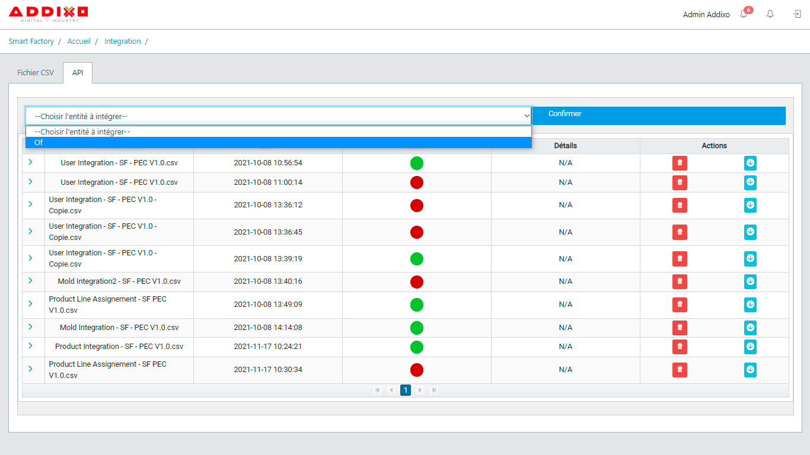

Production
Le module Production disponible chez ADDIXO Smart Factory présente un ensemble d’outils importants et efficaces pour gérer la fonction Production.

OF
La gestion des OF est une opération indispensable pour piloter les différents flux de Production, Qualité et Maintenance, disponibles dans Smart Factory. Afin de lancer un OF, il faut assurer la configuration complète des paramètres nécessaires : Atelier, Ligne, Produit, Moule, Ouverture ligne.
Pour ajouter un OF, l’utilisateur appuie sur le bouton de l’interface Liste des OF. Ceci permet d’afficher le modal Ajouter Ordre de Fabrication.
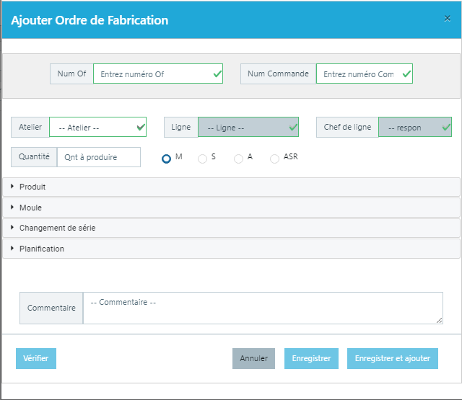
Figure 79 : Modal N°1 "Ajouter un ordre de fabrication"
Ce modal requiers l’insertion des données suivantes :
- Num OF : Champ de saisie de texte. Insérer le numéro de l’OF.
- Num Commande : Champ de saisie de texte. Insérer le numéro de commande.
- Atelier : Choisir l’atelier correspondant à partir d’une liste déroulante des ateliers paramétrés dans Smart Factory.
- Ligne : Choisir la ligne correspondante à partir d’une liste déroulante des lignes paramétrées dans Smart Factory et appartenant à l’atelier sélectionné.
- Chef de ligne : Liste déroulante des utilisateurs paramétrés dans Smart Factory et affectés à la ligne sélectionnée pour le shift en cours.
- Quantité : Nombre entier. C’est la quantité objective pour l’OF
- Mode : Case à cocher. Choisir M (Manuel), S (Semi-automatique), A (Automatique) ASR (Automatique Sans Robot). Ce mode dépend de la possibilité de lecture automatique des données à partir de la machine.
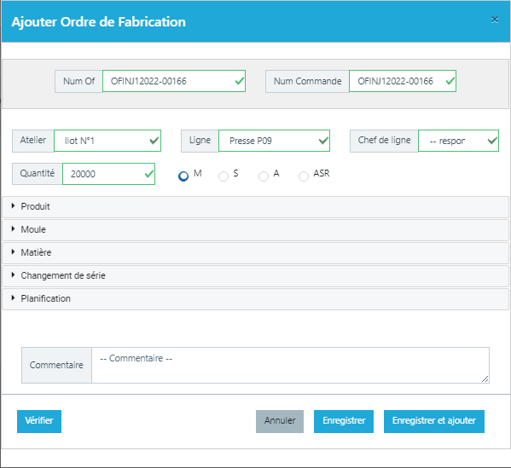
Figure 80 : Modal N°2 "Ajouter un ordre de fabrication"
- Produit : Choisir un produit à partir de la liste déroulante des produits affectés à la ligne sélectionnée.
- CTP : Temps de cycle théorique pour un moulé. Il est importé du tableau Gestion des Produits et saisi automatiquement. Ce champ accepte la modification.
- Prix/Unité : C’est le prix unitaire du produit sélectionné. Il est saisi automatiquement à partir du tableau Gestion des produits. Ce champ n’est pas modifiable au niveau de l’OF.

Figure 81 : Modal N°3 "Ajouter Ordre de Fabrication"
- Moule : Sélectionné automatiquement à la sélection d’un produit. Le moule est importé du tableau Gestion des Produits et il n’est pas modifiable au niveau de l’OF.
- Empreintes actives : C’est le nombre d’empreintes inséré au niveau de la configuration du produit. Cette valeur est modifiable mais ne doit pas dépasser le nombre d’empreintes actives affecté au produit.
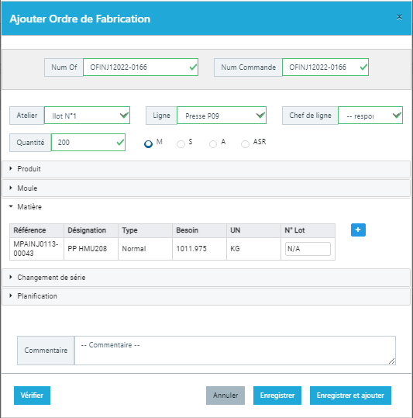
Figure 82 : Modal N°4 Ajout « Ordre de fabrication »
- Tableau Matière : Ce tableau contient les champs Référence, Désignation, Type, Besoin, UN, N° Lot. Tous ces champs sont de type chaîne de caractères. L’ajout d’une nouvelle ligne dans le tableau s’effectue à partir du bouton « + ».
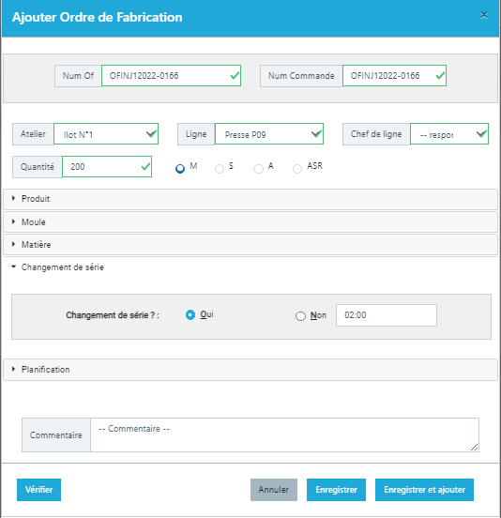
Figure 83: Modal N°5 "Ajouter un Ordre de fabrication"
- L’onglet changement de série permet de définir si l’OF nécessite un temps de changement de série avant de démarrer la production et la durée du changement de série. Cette durée est saisie automatiquement à la sélection du moule.
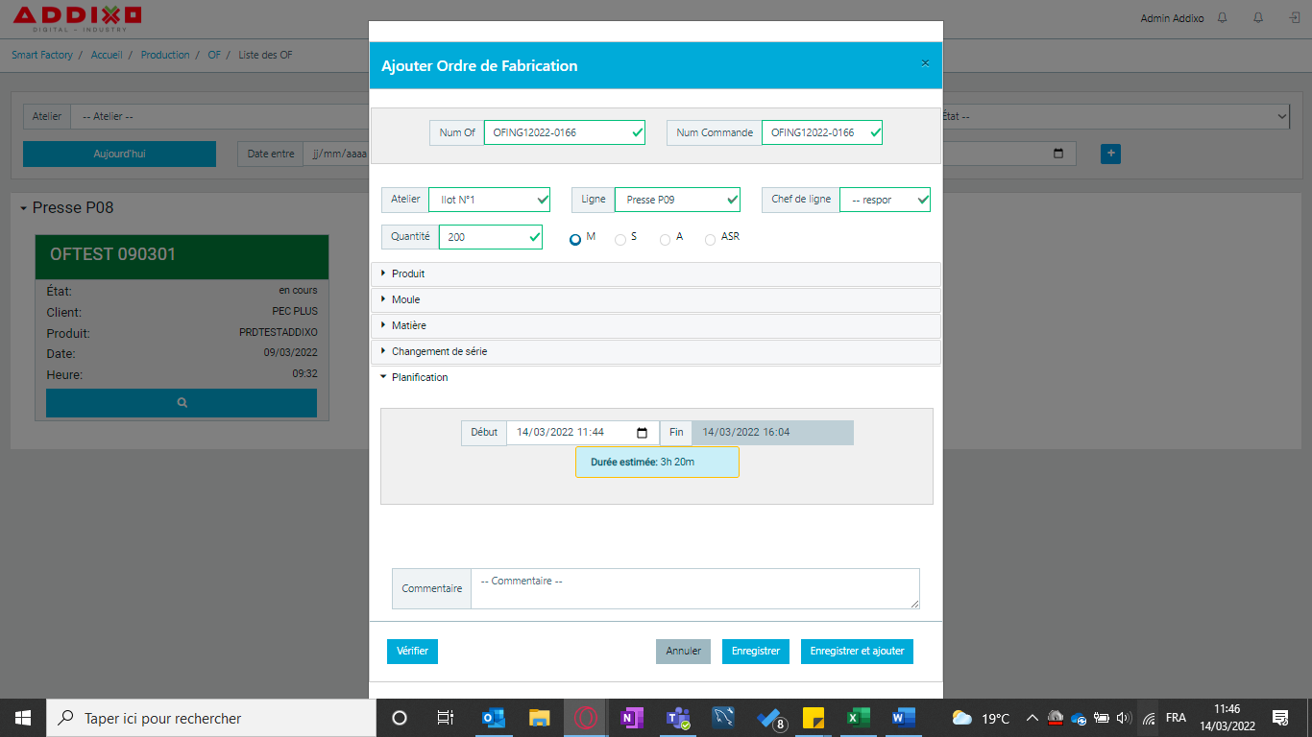
Figure 84 : Modal N° 6 "Ajouter Ordre de fabrication"
- Planification : Cet onglet permet de définir l’heure début OF et de calculer en cliquant sur le bouton « Vérifier » la durée estimée et l’heure fin OF en appliquant les formules suivantes :
- Durée estimée = Temps de changement de série + (Temps de cycle théorique x Quantité Objective) / Nombre d’empreinte.
- Heure fin OF = Heure début OF + Durée estimée.

Comptage
L’interface de comptage est l’interface principale de déclaration des quantités produites et non-conformes. Elle est utilisée essentiellement en cas d’absence de lecture automatique des données de production à partir de la machine.
Pour ajouter une quantité produite, l’utilisateur doit sélectionner l’atelier, la ligne et l’OF, cocher le bouton radio « Prod » et introduire une quantité dans le compteur et valider.
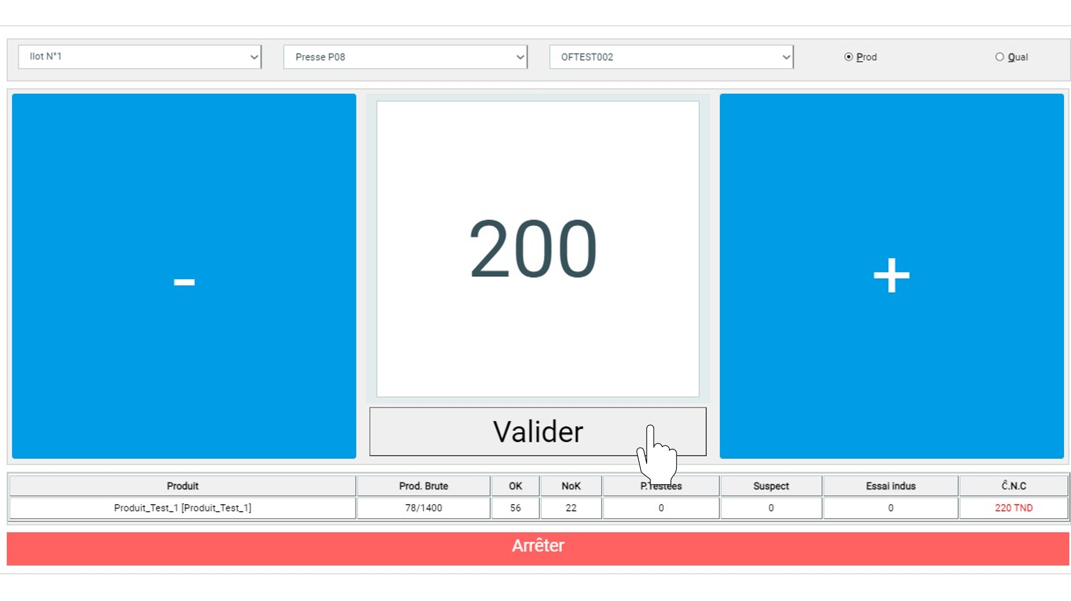
Figure 85 : Déclaration de quantité produite via l'Interface de comptage
À la validation le modal de confirmation ci-dessous s’affiche.
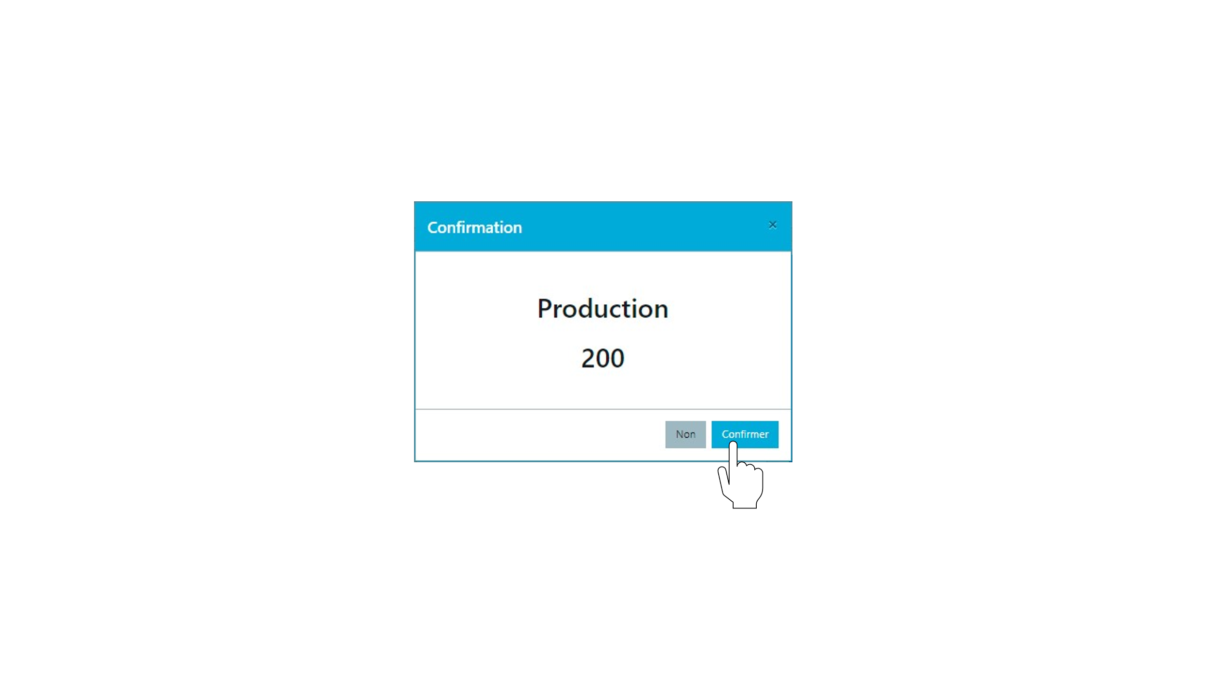
Figure 86 : Confirmation de la déclaration de la production
À la confirmation, ces pièces sont ajoutées à l’OF sélectionné. Elles sont considérées comme pièces bonnes.
Pour ajouter des quantités non-conformes, l’utilisateur doit sélectionner un OF, cocher le bouton radio « Qual » et insérer la quantité non-conforme.
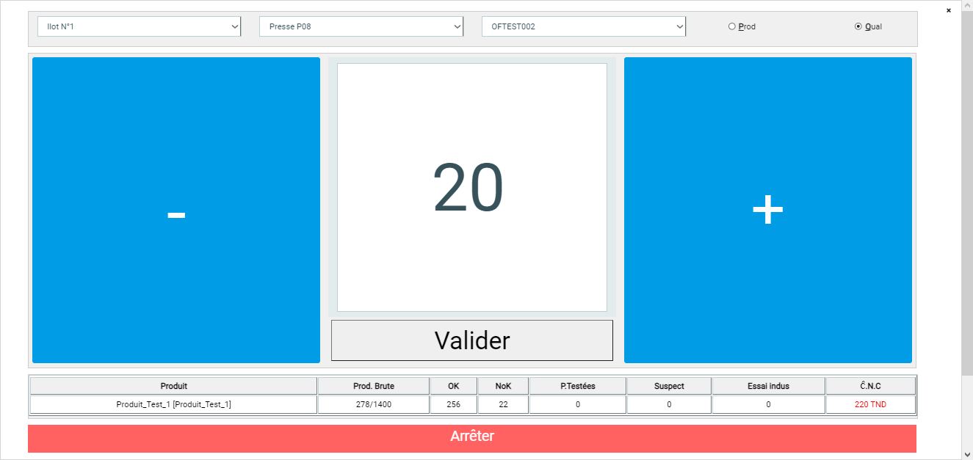
Figure 87 : Déclaration des quantités non-conformes via l'interface de comptage
À la validation, le modal Lieu de détection des NC s’affiche. Ce modal ne s’affiche pas si les lieux de détection des NC ne sont pas ajoutés dans la Configuration.
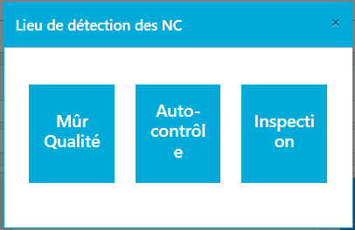
Figure 88 : Modal "Lieu de détection des NC"
Après la sélection du lieu de détection des NC, le modal de définition des défauts s’affiche permettant à l’utilisateur de définir le défaut pour chaque pièce déclarée. Les défauts doivent être définis à priori au niveau de l’interface Smart Factory / Configuration / Usine / Incident / Gestion des incidents.
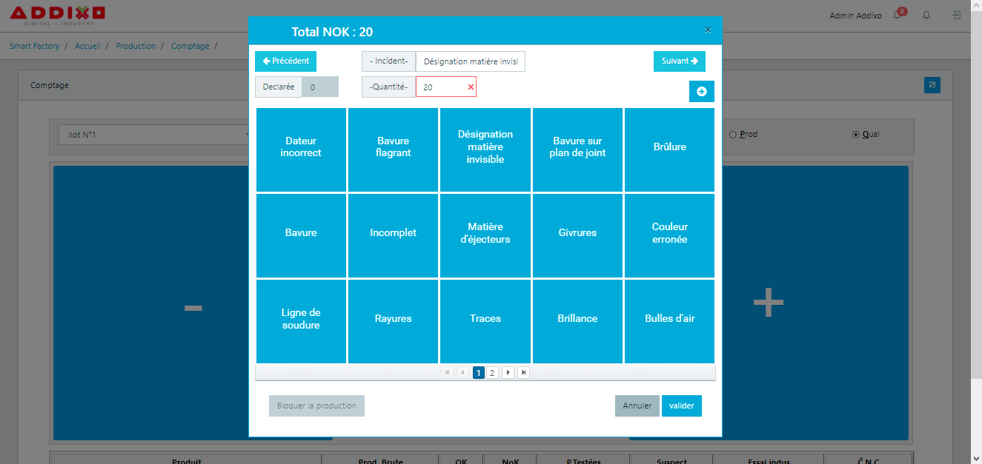
Figure 89 : Modal de décortication des non-conformes
Pour affecter des défauts à des pièces, il suffit de choisir un ou plusieurs défauts, saisir la quantité et appuyer sur le bouton  .
Après avoir affecté des défauts pour toutes les pièces, l’utilisateur doit valider. Un résumé s’affiche permettant à l’utilisateur de vérifier les quantités non-conformes et confirmer.
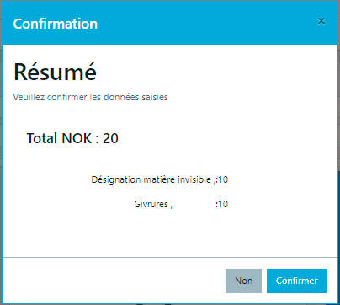
Figure 90 : Modal de confirmation de la déclaration des Non-conformes
Un résumé des quantités déclarées par rapport à chaque OF est disponible dans la barre au pied de page de l’interface de comptage.

Historique Production
L’interface de Historique Production assure l’historisation de tous les OF quel que soit leurs statuts et leurs données générales.
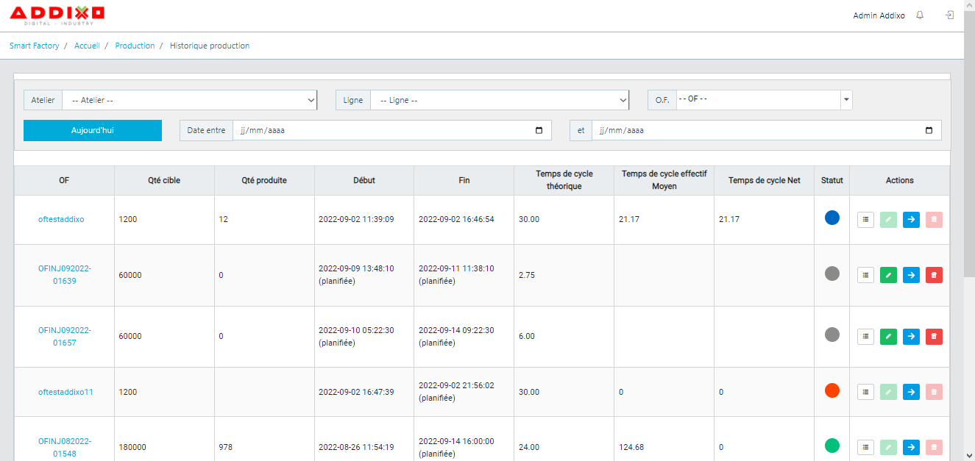
Figure 91 : Interface Historique Production
Les informations disponibles dans le tableau Historique Production est le suivant :
OF : Le numéro de l’OF. Cette case est cliquable permettant la navigation aux interfaces Détails Production et Détails Qualité.
Qté Cible : La quantité objective de l’OF.
Qté Produite : La quantité produite réelle de l’OF.
Début : La date et l’heure du lancement de l’OF. C’est l’heure planifiée si l’OF est encore planifié et réelle si l’OF a été lancé.
Fin : La date et l’heure de l’arrêt de l’OF. C’est l’heure planifiée si l’OF est en cours, suspendu ou planifié et réelle si l’OF a été clôturé.
Temps de cycle théorique : C’est le temps de cycle théorique du produit enregistré au niveau de l’OF.
Temps de cycle effectif moyen : Temps de cycle effectif de l’OF calculé à partir de la production réelle.
Temps de cycle net : Temps de cycle net de l’OF calculé à partir de la production réelle.
Statut : Le statut de l’OF peut être planifié, en cours, suspendu ou fermé.
Actions : Les boutons de la colonne actions permet de consulter ou modifier l’OF, consulter l’historique de modification de l’OF ou de le supprimer.
Le modal de consultation des OF permet de plus de déroger un OF clôturé. L’accès à cette fonctionnalité est limité aux utilisateurs autorisés.
Des filtres Atelier, Ligne, OF et Date sont disponibles dans cette interface pour faciliter la recherche et la manipulation des données.

Détails Production
L’interface Détails Production trace l’ensemble de déclaration de production manuelle ou automatique. Chaque déclaration de production est notée dans le tableau ci-dessous.

Changement de série

Bon de travail Moule

L’interface Bon de travail inclut la liste des bons de travail moule générées et remplies automatiquement au lancement d’un nouveau OF
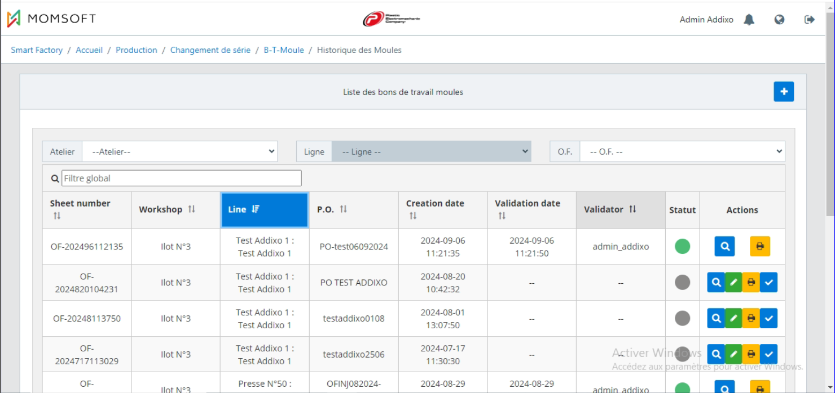
Cliquer sur pour afficher le bon de travail
Cliquer sur pour l’imprimer
Cliquer sur la modifier
Cliquer sur pour la valider
Une fois valider la fiche n’est plus modifiable la date de validation et le responsable de validation sont enregistrée dans la table
L’interface vous permet aussi de créer manuellement le bon de travail moule en cliquant sur et remplir les champs nécessaires

Bon de travail Matière

Impression Compte Rendu Par OF

Qualité

Comptage

Détails Qualité

QRQC

6S

SPC

Fiche Démarrage, Suivi et Fin de série

Outils de Mesure

Gestion des Critères

Impression Compte Rendu OF

Fiche de Qualification

Détails Défauts

Maintenance

Intervention

Gestion des groupes

Actions de maintenance

Demande d’Intervention

Fiche d’Intervention

Arrêts

Ordre de Maintenance

Liste des OM

Historique des OM

Moules

Historique des Alertes

Notifications périphériques

Vue 360°

Vue Usine
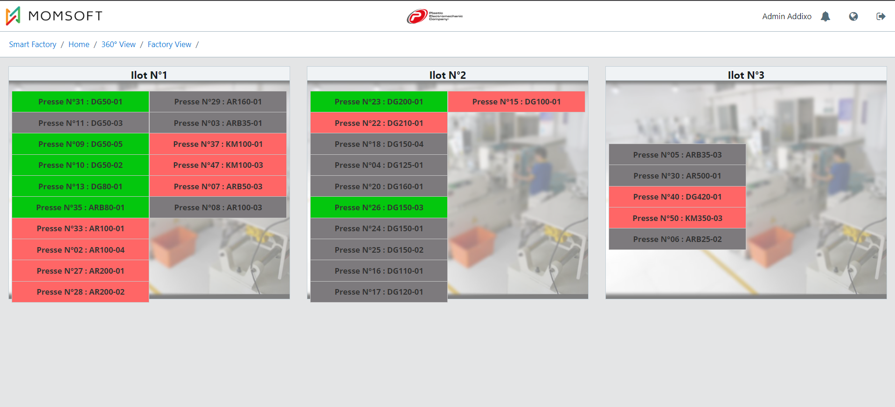
La Vue Usine du module Vue 360° affiche les différents ateliers disponibles, ainsi que la liste des lignes de production associées à chaque atelier. Chaque ligne est représentée avec un code couleur indiquant son état : en production, en arrêt, ou non planifiée. En cliquant sur un atelier, l'interface Vue Atelier s'ouvre, filtrée selon l'atelier sélectionné.

Vue Atelier
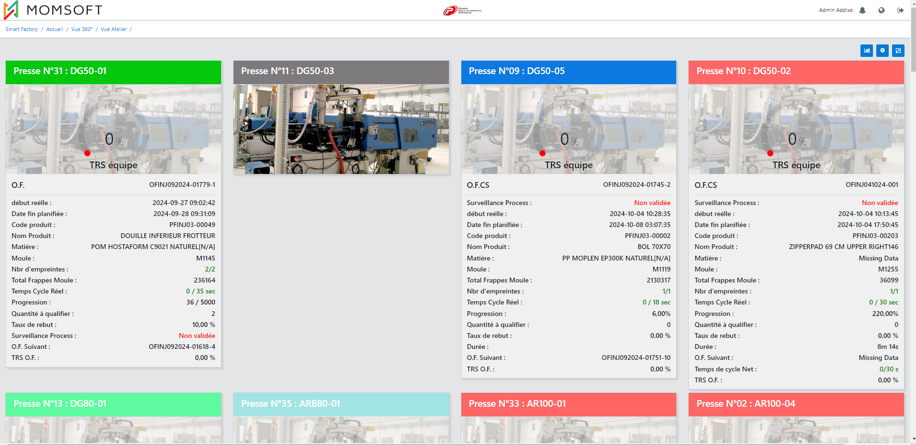
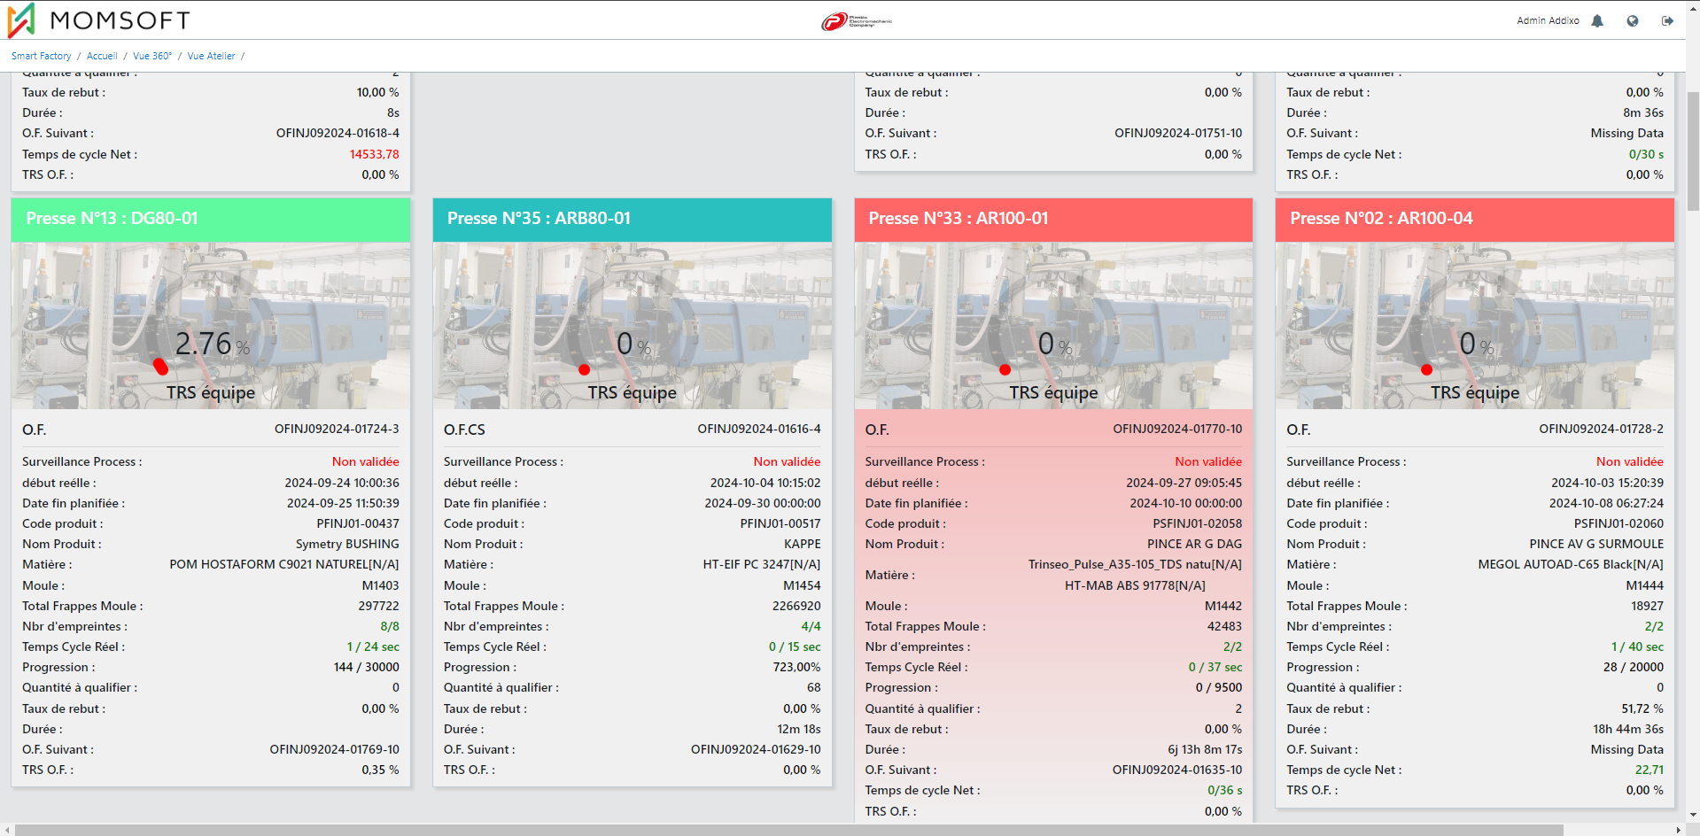
La Vue Atelier du module Vue 360° affiche une vue globale des lignes et des OF en cours de production incluant les indicateurs suivants :
TRS équipe : affiche en temps réel le taux de rendement synthétique du shift en cours sur la ligne.
Référence de l’OF : affiche le numéro de l'OF et "OF.CS" si l’OF est en changement de série. Affiche la référence de l’OM s'il y a un OM en cours.
Surveillance process : indique si les fiches qualité relatives à l'OF (BT Moule, BT Matière, fiche de démarrage et de fin de série, fiches de suivi) sont validées. Ce champ affiche "validée" uniquement si toutes les fiches sont validées. Si l'une d'elles ne l'est pas, le champ affiche "non validée".
Début réelle : date réelle de lancement de L’OF
Date fin planifiée : date planifiée de clôture de l’OF par rapport la date début réel ( date début réelle + durée estimée )
Code produit : Code du produit de l’OF
Nom produit : Nom du produit de l’OF
Matière : Matières premières relatifs au produit de l’OF
Moule : Moule
Nbr d’empreinte
Total cycle réel :
Progression :
Quantité à qualifier :
Taux de rebut :
Durée :
O.F. suivant :
TRS O.F. :

Paramétrage Couleur

Historique Production

Instruction de Travail

Gestion des Instructions de Travail

Affectation des Instructions de Travail

Énergie

Configuration

Gateway

Gestion des Paramètres énergétiques

Compteur

Énergie Théorique

Tableau de Bord

Historique

Tarification

Mode Panel
Pour activer le mode panel, faites un clic droit ou un clic prolongé sur le panel, puis sélectionnez « Inspecter ». Allez dans l'onglet « Application » et cliquez sur « Local storage ». Sélectionnez une ligne vide dans la table pour ajouter une nouvelle entrée. Dans la colonne "Key", entrez « panelMacAddress » et dans la colonne "Value", collez l'adresse MAC de l'edge box associée au panel. Enfin, reconnectez la session.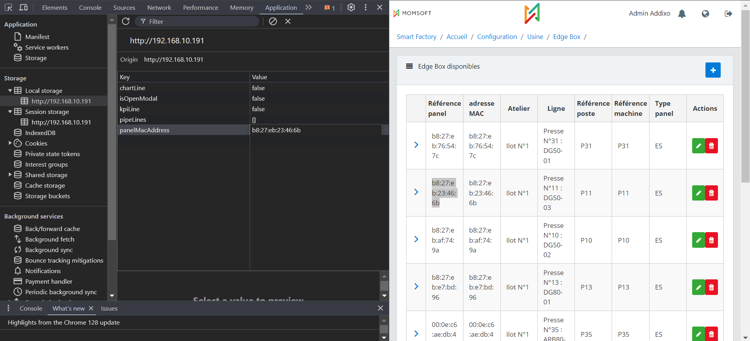

Edge Box

Règles de Gestion Générales
La liste suivante groupe l’ensemble des règles de gestion à suivre pour éviter les erreurs de manipulation et garantir la fiabilité de la solution End Of Line de Smart Factory.
RG1 | Il ne faut pas exercer un effort sur la balance lorsqu’elle est entrain de calculer le poids inséré.
RG2 | Il ne faut pas lancer un nouvel OF sur une ligne active.
RG3 | Il ne faut pas affecter deux produits différents sur le même OF.
RG4 | Éviter les vibrations et les mouvements du carton, ils peuvent affecter le temps de stabilisation de la balance et par conséquent le temps de réponse de Smart Factory.
RG5 | Il faut toujours suivre les instructions affichées par Smart Factory pour garantir la bonne exécution du processus de tarage.
RG6 | En cas de perte de synchronisation entre Smart Factory et la balance, il faut retourner à l’état affiché dans Smart Factory, attendre quelques secondes pour vérifier que le poids affiché dans EoL et dans la balance est le même.

